CENTRO PAULA SOUZA FACULDADE DE TECNOLOGIA DE FRANCA
“Dr. THOMAZ NOVELINO”

TECNOLOGIA EM DESENVOLVIMENTO SOFTWARE MULTIPLATFORMA

GRUPO QUADCORE: BARBARA ALVES DOS SANTOS FERNANDO RODRIGUES GOMES
KAILANY BUGHI DA SILVA LEONARDO PESSOA DE MELO

CONECTANDO SONHOS PROPOSTA P.I

FRANCA/SP 2026

Links de Entrega
Os links abaixo referenciam os repositórios dos integrantes do grupo, o vídeo de demonstração e os documentos do projeto:
GitHub – Repositório do Projeto (com commits e documentação):
GitHub do Projeto | https://github.com/Barbs-ads/DSM-PI2-G00-2026-01

GitHub dos Integrantes (com commit do projeto):
Barbara Alves dos Santos | https://github.com/Barbs-ads
Fernando Rodrigues Gomes | https://github.com/Romes01
Kailany Bughi da Silva | https://github.com/kailanybughi
Leonardo Pessoa de Melo | https://github.com/LeonardoPMelo

Vídeo de Demonstração (YouTube – público):
Vídeo no YouTube | https://youtu.be/_ErYe5zLqsI?si=M03xws5WIA-Pfmu9

Outros Links Relevantes:

Diagrama de Caso de Uso (draw.io) | https://drive.google.com/file/d/1HBgLblaBB3rBsR6ed5K0iwhRbfgK9Tre/view?usp=sharing
Protótipo Figma (com interação) | https://www.figma.com/proto/xgT2wtYlkihDmqtnXFIdKg/prototipo_pi?node-id=7-101&t=AdR4PVpto6WcddfU-1
Diagrama de Entidade Relacionamento | https://drive.google.com/file/d/1gJViYbmGw5CkJLJmRmdl7PH9qE1oEkxD/view?usp=sharing
DER lógico | https://drive.google.com/file/d/19dg5yxkjKBTJFuoq6YjSJoQnX7AULxQh/view?usp=sharing

Introdução
Crianças em ongs e instituições de Franca e região em situação de vulnerabilidade social frequentemente não têm a oportunidade de receber presentes ou de ter seus desejos atendidos em datas comemorativas. Paralelamente, muitas pessoas e organizações desejam ajudar, mas encontram dificuldade em localizar pedidos legítimos de forma organizada e segura.
Essa realidade evidencia uma lacuna de comunicação entre essas crianças em condição de vulnerabilidade e potenciais doadores, agravada pela ausência de uma plataforma centralizada que organize, valide e disponibilize os pedidos de maneira acessível, confiável e eficiente.
O objetivo deste trabalho é desenvolver uma aplicação web chamada Conectando Sonhos capaz de conectar instituições que atendem crianças em situação de vulnerabilidade a doadores interessados em ajudar, no qual as crianças escrevem suas cartinhas, as instituições responsáveis pelas crianças realizam o cadastro dessas cartinhas na plataforma e os doadores acessam o ambiente virtual para visualizar e adotar os pedidos, de forma facilitada para ambas as partes, promovendo um ambiente digital seguro e intuitivo.
Especificamente, o sistema pretende:
- Digitalizar o processo de envio de cartinhas pelas instituições cadastradas;
- Facilitar a visualização e adoção dos pedidos por parte dos doadores;
- Garantir maior transparência e rastreabilidade em todas as etapas do processo.
A contribuição deste projeto está na criação de um ambiente digital estruturado que organiza o processo de envio, visualização e adoção de cartinhas, garantindo maior transparência, segurança e promovendo a inclusão social.
A metodologia utilizada envolve levantamento de requisitos por meio de análise de histórias de usuários, estudo de iniciativas semelhantes e entrevistas informais com possíveis usuários do sistema. O desenvolvimento seguirá uma abordagem incremental.
Além disso, o desenvolvimento da aplicação pretende utilizar tecnologias amplamente adotadas no mercado, sendo HTML, CSS e JavaScript para a

construção da interface do usuário, Node.js para a implementação da lógica do sistema e PostgreSQL como sistema de gerenciamento de banco de dados.

Levantamento de Requisitos
O levantamento de requisitos é uma etapa fundamental no desenvolvimento de sistemas, pois permite compreender as necessidades dos usuários e definir claramente as funcionalidades que deverão ser implementadas.

Elicitação e especificação dos Requisitos
A elicitação de requisitos está sendo realizada por meio de análise de projetos semelhantes, como o Papai Noel dos Correios, discussões em grupo e levantamento de necessidades junto a possíveis usuários, como instituições que trabalham com crianças em situação de vulnerabilidade, como a Pastoral do Menor de Franca e instituições que participaram de projetos semelhantes, como a ACIF, além da verificação de feedbacks de usuários de projetos similares.
Na reunião realizada com a ACIF foram apresentadas contribuições relevantes para o projeto, especialmente relacionadas às estratégias de divulgação da campanha. A instituição demonstrou interesse em compartilhar a experiência e trouxe boas sugestões nesse aspecto. No entanto, como sua participação no Natal dos Correios ocorre exclusivamente no recebimento de cartinhas físicas, não há uma experiência direta com o modelo de pontos de coleta de presentes, o que limitou contribuições mais específicas nessa área. Ainda assim, as sugestões fornecidas foram importantes para o direcionamento da comunicação do projeto.
Também foi realizada uma reunião com a Pastoral do Menor, mais especificamente com a equipe de marketing da instituição. Houve aceite da proposta de participação como instituição beneficiada, além do interesse em apoiar o projeto na identificação de possíveis pontos de coleta e na disponibilização de materiais institucionais. A organização também forneceu informações sobre as instituições que atende, auxiliando na escolha da entidade beneficiada. Além disso, foram sugeridas estratégias como o uso de links para doação e se prontificou em auxiliar na divulgação reforçado o apoio na comunicação da campanha. Ficou definido que novas reuniões serão realizadas futuramente para alinhamento contínuo e manutenção do contato entre as partes.

A possibilidade de login com o sistema gov.br foi descartada devido a restrições para uso de sua API, que é disponibilizada apenas para serviços oficiais de órgãos públicos previamente autorizados e homologados pelo governo federal, além de exigir requisitos específicos de segurança, responsabilidade institucional e tratamento de dados pessoais. Dessa forma, para evitar fraudes e não precisar depender do envio massivo de documentos que comprovem a situação de vulnerabilidade das crianças, o sistema permitirá que apenas ongs e instituições que realizam trabalhos com crianças se cadastrem e possam enviar cartinhas, garantindo maior confiabilidade ao processo.
Para a especificação textual dos requisitos, foram utilizadas histórias de usuários, que descrevem as funcionalidades do sistema a partir da perspectiva de seus principais usuários. Nesse contexto, foram identificados três perfis principais: o doador, a instituição responsável pelas crianças e o administrador do sistema. As principais funcionalidades a serem implementadas são:
Instituição: Como instituição, quero gerenciar os dados das crianças e suas respectivas cartas, bem como os presentes solicitados, para que o processo seja segmentado e organizado.
Doador: Como doador, quero consultar os pedidos disponíveis e adotar presentes específicos, sabendo exatamente onde realizar a entrega física.
Administrador do sistema: Como administrador do sistema, quero gerenciar o cadastro das instituições parceiras, cartas e doadores e monitorar o status das cartinhas, para garantir a segurança da plataforma, a legitimidade das entidades cadastradas e a organização dos pontos de coleta.
Dessa forma os requisitos funcionais identificados foram os seguintes:
- RF001 – Manter Instituição: O sistema deve permitir o cadastro, consulta, edição, exclusão e aprovação de instituições parceiras.
- RF002 – Manter Cartinhas: O sistema deve permitir o gerenciamento de cartas vinculadas a dados específicos de crianças e ao pedido de presente da criança (armazenados em tabelas distintas no banco).
- RF003 – Manter Doador: O sistema deve permitir o gerenciamento completo do cadastro de doadores.
- RF004 – Manter Presentes Avulsos: O sistema deve permitir o registro e gerenciamento de presentes avulsos doados, selecionados a partir de uma lista pré-definida no sistema, sem vínculo com cartas.

RF005 – Manter Pontos de Coleta: O sistema deve permitir o gerenciamento dos locais físicos de recebimento das doações.
- RF006 – Adotar Pedido: O sistema deve permitir que um doador selecione um presente disponível, alterando seu status e registrando a reserva

2.2. BPMN
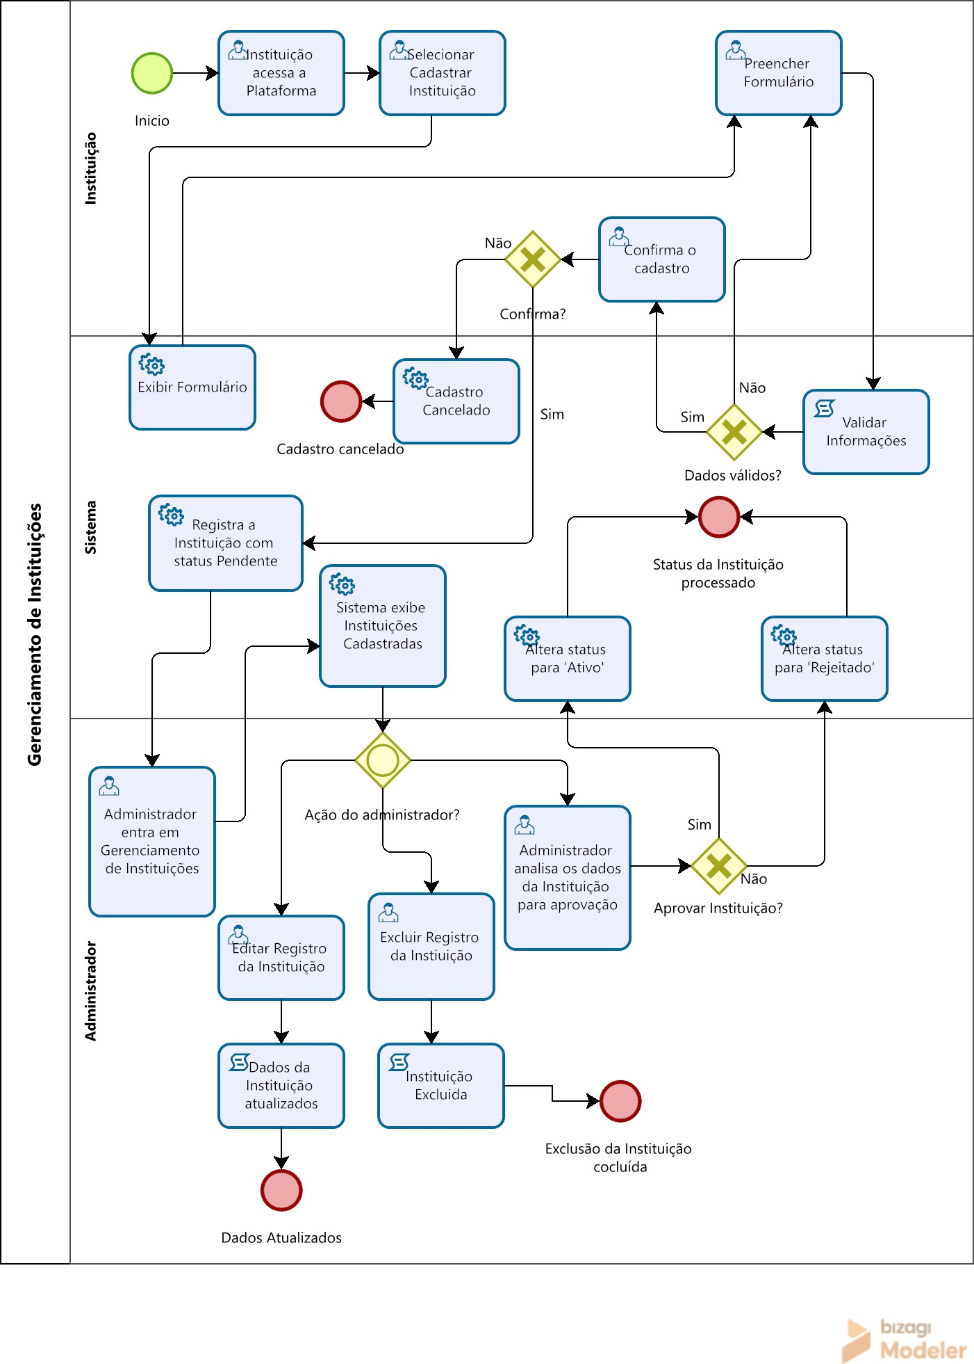

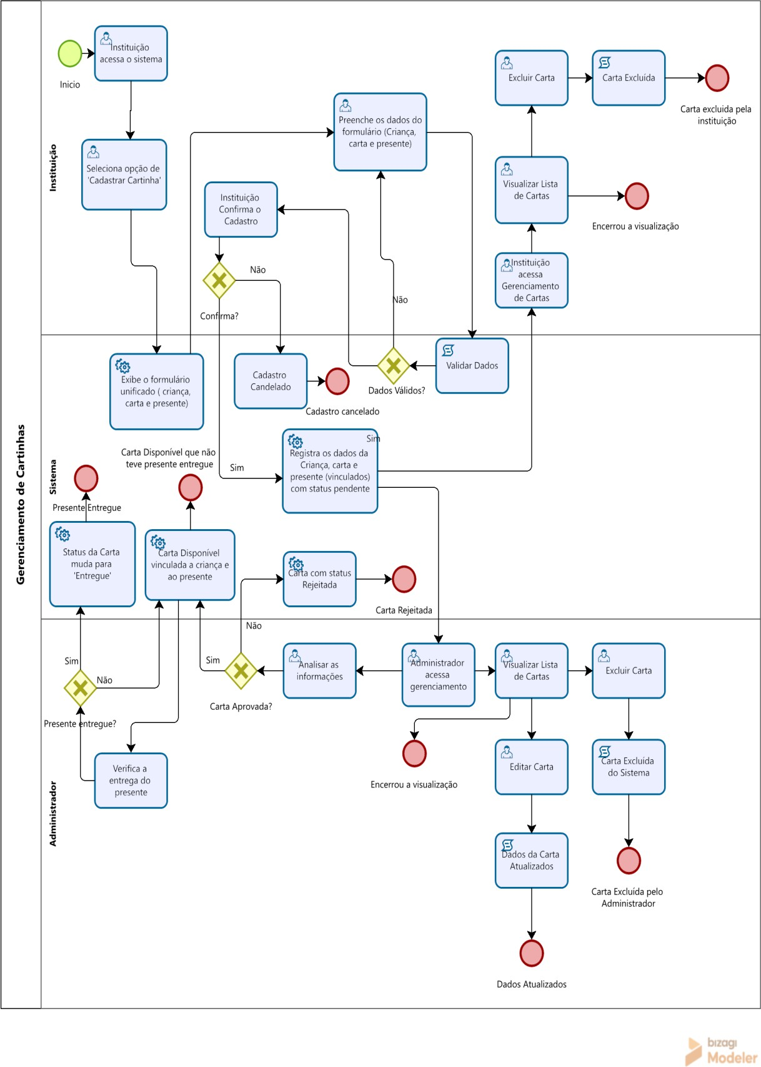

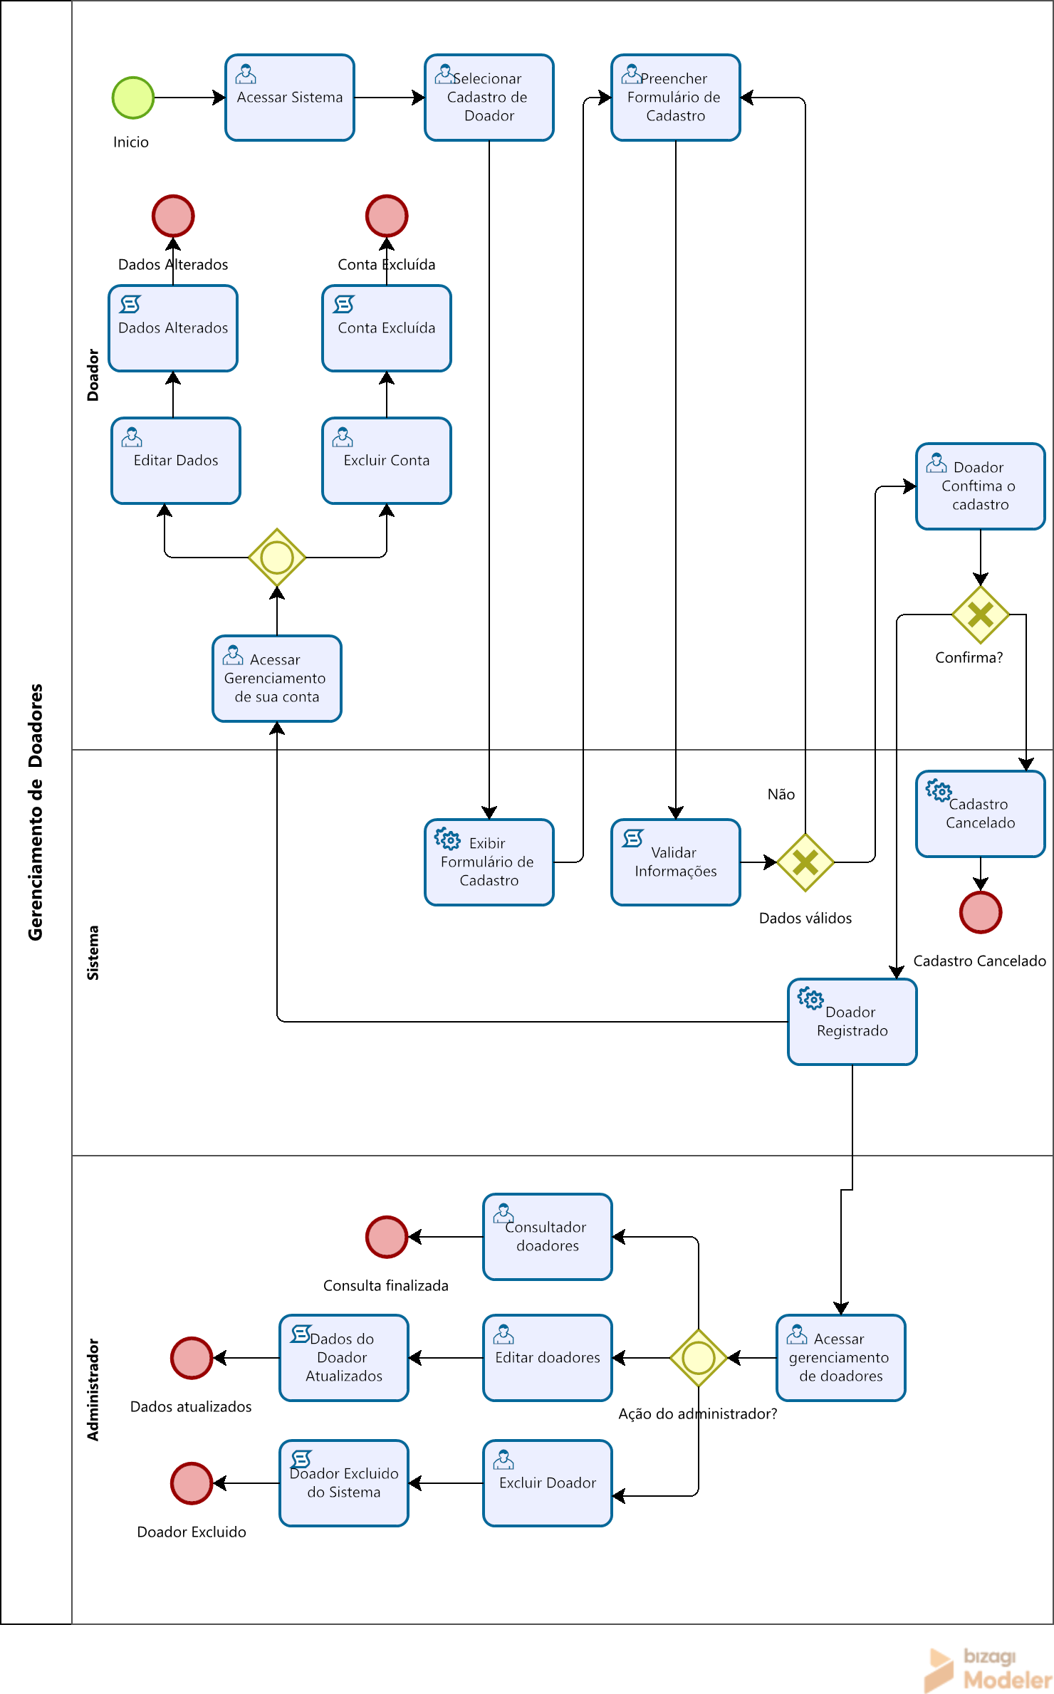

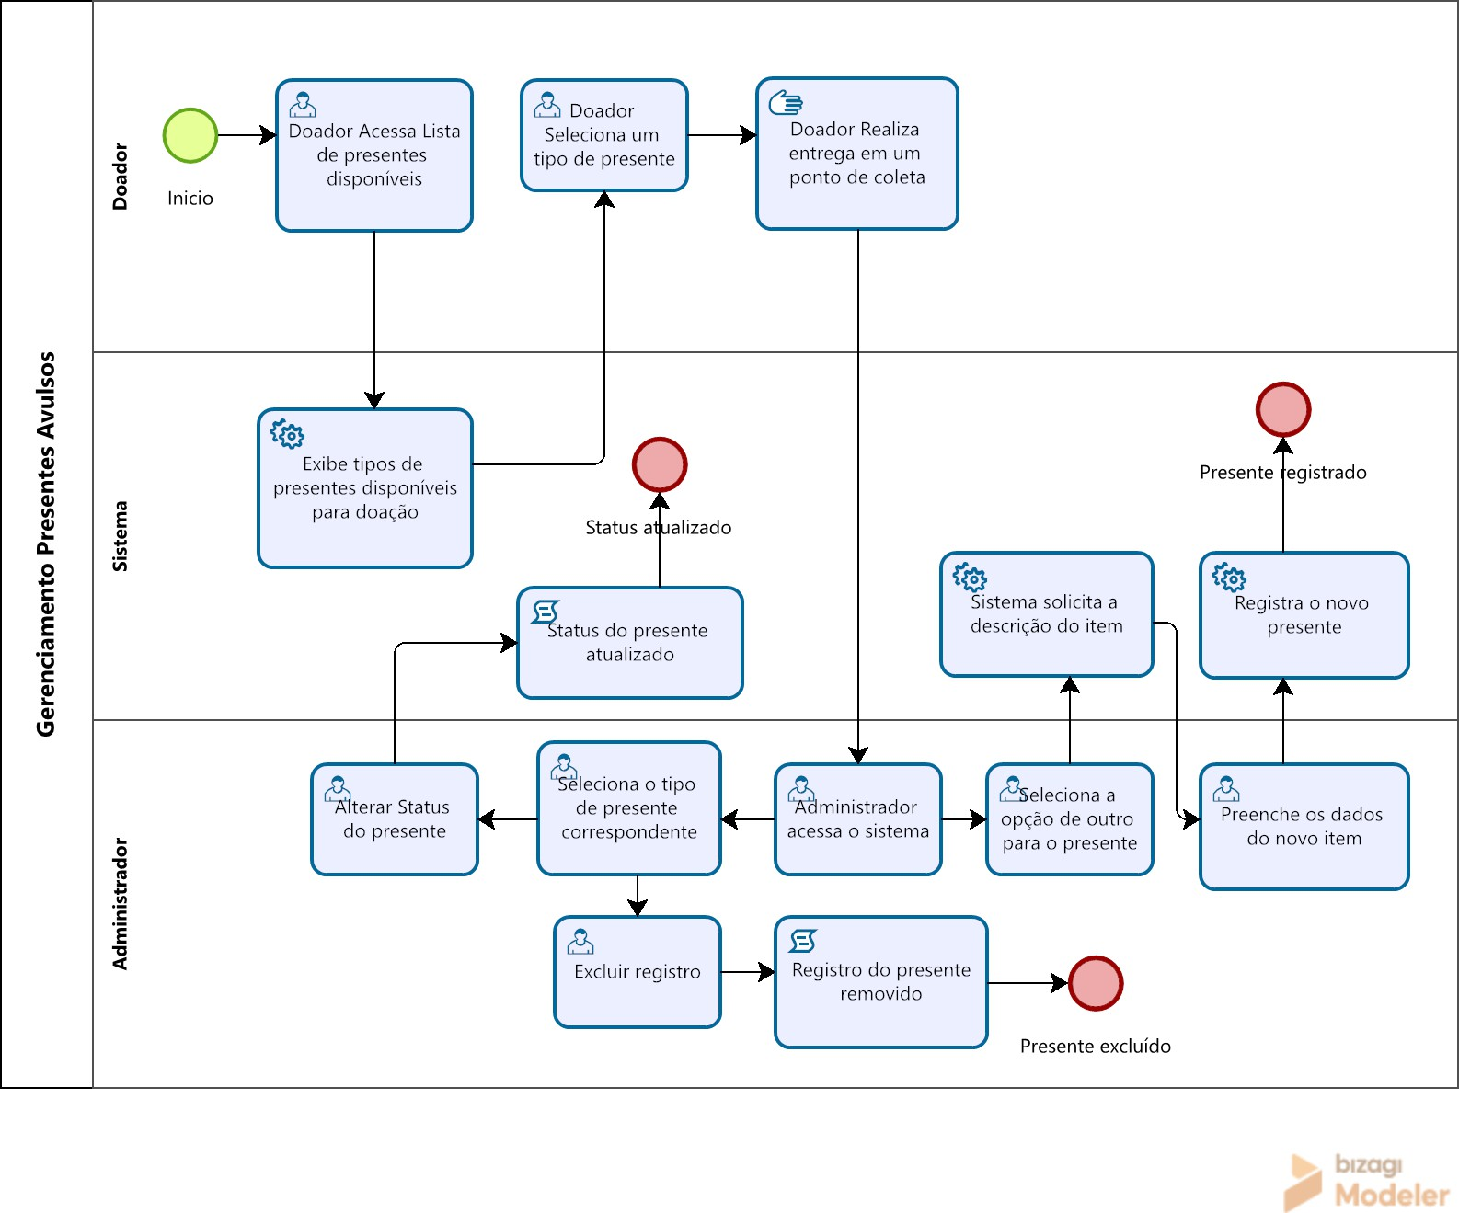

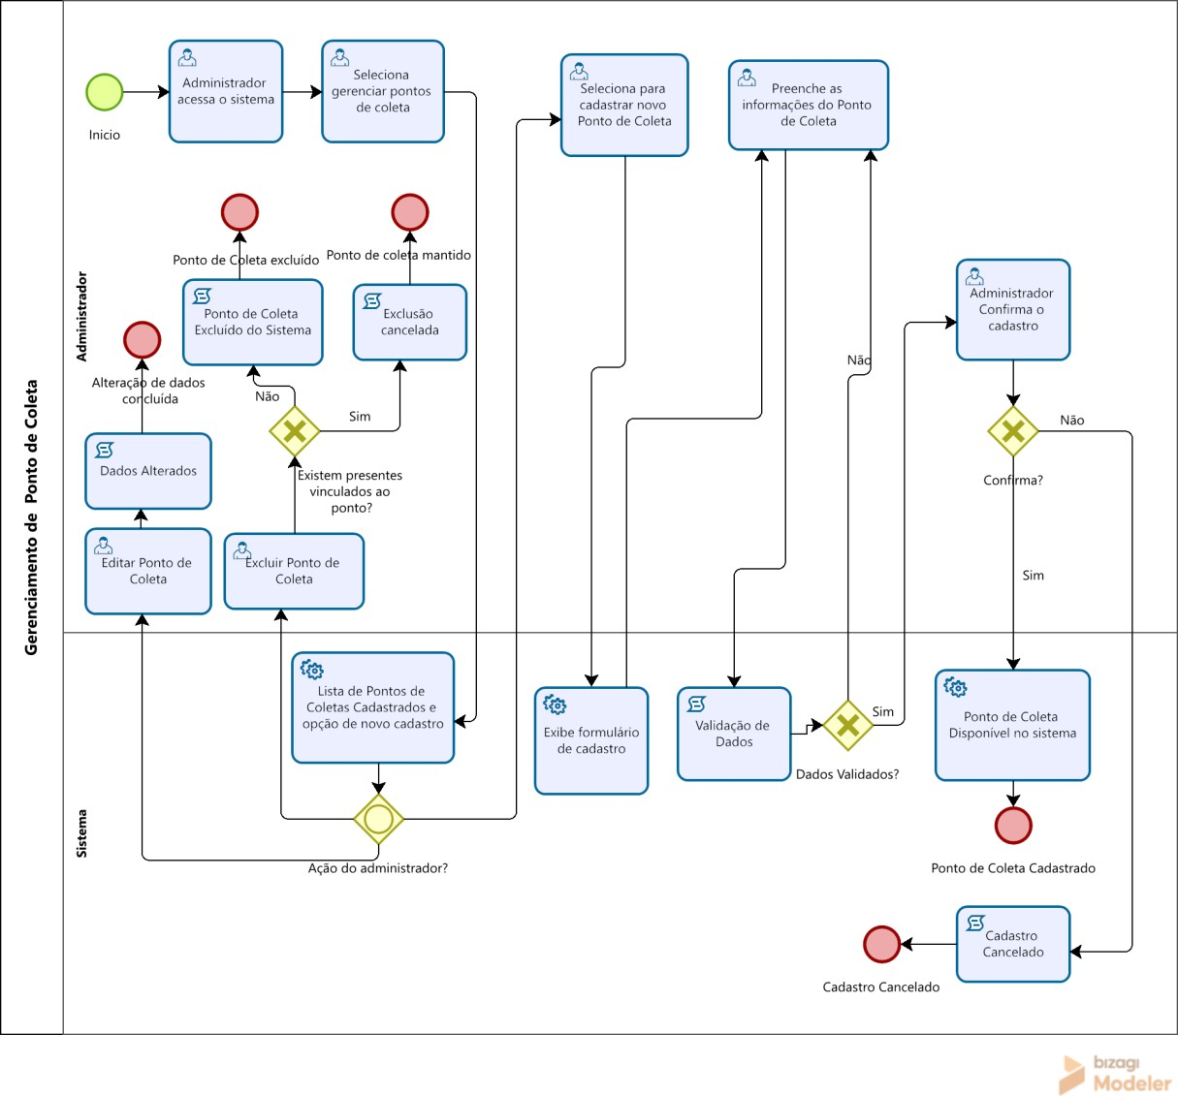

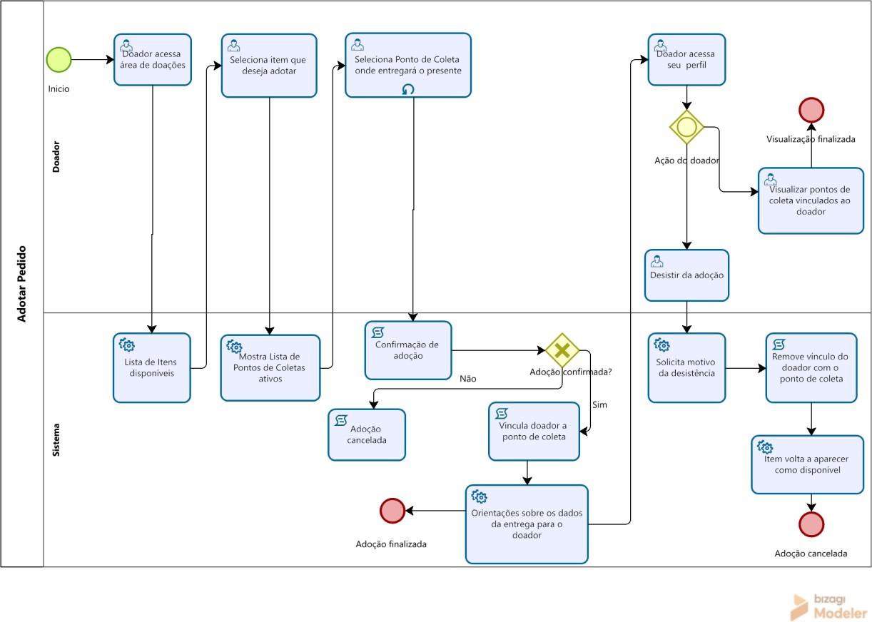

Requisitos Funcionais
Quadro 1 – Requisitos Funcionais do sistema

RF001-Manter Instituições | Categoria:  (X) Oculto  ( )Evidente |  |  | Prioridade:  (X) Altíssima ( ) Alta  ( ) Média ( ) Baixa
Descrição: O sistema deve permitir o cadastro,  instituições que trabalham com crianças. |  | consulta, | edição, exclusão e aprovação de
RF002- Manter Cartinhas | Categoria:  (X) Oculto  ( ) Evidente |  |  | Prioridade:  (X) Altíssima ( ) Alta  ( ) Média ( ) Baixa
Descrição: O sistema deve permitir o cadastro, consulta, edição e exclusão de cartinhas, dos
dados das crianças e dos presentes vinculados a cartinha, incluindo o envio de conteúdo da carta digitado ou por upload de imagem
RF003- Manter Doadores | Categoria:  (X) Oculto  ( ) Evidente |  |  | Prioridade:  (X) Altíssima ( ) Alta  ( ) Média ( ) Baixa
Descrição: O sistema deve permitir o cadastro,  garantindo o gerenciamento de suas informações. |  | consulta, | edição e exclusão de doadores,
RF004- Manter Presentes Avulsos: | Categoria:  (X) Oculto  ( ) Evidente |  |  | Prioridade:  (X) Altíssima ( ) Alta  ( ) Média ( ) Baixa
Descrição: O sistema deve permitir o registro e gerenciamento de presentes avulsos doados,
selecionados a partir de uma lista pré-definida no sistema, sem vínculo com cartas.
RF005- Manter Pontos de Coleta | Categoria:  (X) Oculto  ( ) Evidente |  |  | Prioridade:  (X) Altíssima ( ) Alta  ( ) Média ( ) Baixa
Descrição: O sistema deve permitir o cadastro, consulta, edição e exclusão dos pontos de coleta
para recebimentos das doações.
RF006- Adotar Pedido | Categoria: ( ) Oculto  (X) Evidente |  |  | Prioridade:  (X) Altíssima ( ) Alta  ( ) Média ( ) Baixa
Descrição: O sistema deve permitir que um doador selecione e adote um presente disponível,
estando ele vinculado ou não a uma cartinha, registrando a adoção e atualizando seu status.

Requisitos Não Funcionais
Quadro 2 – Requisitos Não Funcionais do sistema

RNF001-Controle de acesso (Organizacional) | O sistema deve possuir um mecanismo de controle de acesso que seja seguro e acessível apenas por usuários autorizados. | Tipo: | ( ) Desejável  (X) Obrigatório | X) Permanente ( ) Transitório
RNF002-Banco de dados (Organizacional) | O sistema deve armazenar os dados de forma persistente em um banco de dados. | Tipo: | ( ) Desejável  (X) Obrigatório | X) Permanente ( ) Transitório
RNF003-Senha (Segurança) | O sistema deve armazenar senhas criptografadas. | Tipo: | ( ) Desejável  (X) Obrigatório | (X) Permanente ( ) Transitório
RNF004-  Usabilidade (Usabilidade) | A interface deve ser simples e intuitiva. | Tipo: | (X) Desejável ( ) Obrigatório | (X) Permanente ( ) Transitório

Regras de Negócio

Quadro 3 – Regras de Negócio do sistema.

RN001 – Restrição de gerenciamento das Cartinhas
Descrição: Apenas as instituições e os administradores podem cadastrar e gerenciar as cartinhas.
RN002 – Adoção Única de Cartinhas
Descrição: Cada cartinha poderá ser adotada por apenas um doador.

Casos de Uso
Quadro 4 – Use Case Manter Instituições

Caso de Uso – Manter Instituições
ID | UC 001
Descrição | Este caso de uso tem por objetivo permitir o cadastro e gerenciamento das instituições no sistema.
Ator Primário | Instituição
Ator Secundário | Administrador
Pré-condição | Administrador autenticado (para validação/gestão)
Cenário Principal | - O caso de uso inicia quando a instituição acessa a plataforma.  - A instituição seleciona a opção de cadastro de instituição.  - O sistema exibe o formulário de cadastro.  - A instituição preenche os dados solicitados.  - O sistema valida as informações.  - A instituição confirma o cadastro.  - O sistema registra a instituição com status pendente.  - O administrador acessa o sistema.  - O administrador seleciona a opção de gerenciamento de instituições.  - O sistema exibe as instituições cadastradas.  - O administrador analisa os dados da instituição.  - O administrador aprova o cadastro.  - O sistema atualiza o status da instituição para ativo.
Pós-condição | Instituição cadastrada e validada no sistema.
Cenário Alternativo | 9a – Consultar instituição  9a.1 O administrador visualiza a lista de instituições 9a.2 O sistema exibe os dados cadastrados  9b – Editar instituição  9b.1 O administrador seleciona uma instituição para edição 9b.2 O sistema permite a alteração dos dados  9b.3 O administrador confirma a alteração 9b.4 O sistema atualiza as informações 9c – Excluir instituição  9c.1 O administrador seleciona uma instituição para exclusão 9c.2 O sistema solicita confirmação  9c.3 O administrador confirma a exclusão 9c.4 O sistema remove a instituição  11a – Reprovação do cadastro  11a.1 O administrador rejeita a instituição  11a.2 O sistema mantém o status como rejeitado

Quadro 5 – Use Case Manter Cartinhas

Caso de Uso – Manter Cartinhas
ID | UC 002
Descrição | Este caso de uso tem por objetivo permitir o cadastro e gerenciamento das  crianças, suas cartas e o presente associado no sistema.
Ator Primário | Instituição
Ator Secundário | Administrador
Pré-condição | Instituição autenticada no sistema.
Cenário Principal | - O caso de uso inicia quando a instituição acessa o sistema.  - A instituição seleciona a opção de cadastrar cartinha.  - O sistema exibe o formulário unificado (Dados da Criança, Conteúdo da Carta e Presente).  - A instituição preenche os dados da criança (nome e idade).  - A instituição insere o conteúdo da carta (relato e/ou imagem).  - A instituição seleciona um presente a partir da lista disponível ou informa um novo item (“Outro”).  - O sistema valida as informações.  - A instituição confirma o cadastro.  - O sistema registra a criança na tabela Criança, a carta na tabela Carta, o presente na tabela Presente vinculando todos entre si.  - A instituição acessa a opção de gerenciamento de suas cartinhas.  - O sistema exibe as cartinhas, as crianças e os presentes vinculados cadastradas pela instituição.  - O administrador acessa o sistema.  - O administrador seleciona a opção de gerenciamento de cartinhas/criança.  - O sistema exibe a listagem completa de registros.  - O administrador analisa as informações da cartinha, da criança e do presente vinculado.  - O administrador aprova a cartinha.  - O administrador valida o registro para que a carta fique disponível para adoção com o respectivo presente.
Pós-condição | Cartinha cadastrada, com criança e presente vinculados, disponível no  sistema conforme status definido.
Cenário Alternativo | 9a – Excluir registro (Instituição)  9a.1 A instituição seleciona uma cartinha vinculada a criança. 9a.2 O sistema solicita confirmação  9a.3 A instituição confirma a exclusão  9a.4 O sistema remove a cartinha, a criança e o presente vinculados. 12a – Consultar cartinhas (Administrador)  12a.1 O administrador acessa a lista de cartinhas

12a.2 O sistema exibe as cartinhas cadastradas 12b – Editar registro (Administrador)
12b.1 O administrador seleciona um registro para correção técnica. 12b.2 O sistema permite a alteração dos dados
12b.3 O administrador confirma a alteração 12b.4 O sistema atualiza as informações 12c – Excluir registro (Administrador)
12c.1 O administrador seleciona um registro impróprio para exclusão 12c.2 O sistema solicita confirmação
12c.3 O administrador confirma a exclusão
12c.4 O sistema remove os dados do banco de dados. 14a – Reprovação da cartinha
14a.1 O administrador rejeita a cartinha
14a.2 O sistema atualiza o status para rejeitada 16a-Confirmar entrega da cartinha
16a.1 O administrador verifica a entrega do presente 16a.2 O administrador confirma a conclusão da adoção
16a.3 O sistema atualiza o status da cartinha para “entregue”

Quadro 6 – Use Case Manter Doadores

Caso de Uso – Manter Doadores
ID | UC 003
Descrição | Este caso de uso tem por objetivo permitir o cadastro e gerenciamento dos  doadores no sistema.
Ator Primário | Doador
Ator Secundário | Administrador
Pré-condição | Doador acessando o sistema
Cenário Principal | - O caso de uso inicia quando o doador acessa o sistema.  - O doador seleciona a opção de cadastro.  - O sistema exibe o formulário de cadastro.  - O doador preenche os dados solicitados.  - O sistema valida as informações.  - O doador confirma o cadastro.  - O sistema registra o doador.  - O doador acessa a opção de gerenciamento de sua conta.  - O sistema exibe os dados do doador.  - O administrador acessa o sistema.  - O administrador seleciona a opção de gerenciamento de doadores.  - O sistema exibe a lista de doadores cadastrados.
Pós-condição | Doador cadastrado no sistema

Cenário Alternativo | 4a – Dados inválidos  4a.1 O sistema identifica inconsistências nos dados informados 4a.2 O sistema solicita correção  4a.3 O doador ajusta os dados  8a – Editar dados do doador (Doador)  8a.1 O doador seleciona a opção de edição 8a.2 O sistema permite a alteração dos dados 8a.3 O doador confirma a alteração  8a.4 O sistema atualiza as informações 8b – Excluir conta do doador (Doador)  8b.1 O doador solicita a exclusão da conta 8b.2 O sistema solicita confirmação  8b.3 O doador confirma a exclusão 8b.4 O sistema remove o cadastro  12a – Consultar doadores (Administrador)  12a.1 O administrador visualiza a lista de doadores 12a.2 O sistema exibe os dados  12b – Editar doador (Administrador)  12b.1 O administrador seleciona um doador 12b.2 O sistema permite alteração  12b.3 O administrador confirma 12b.4 O sistema atualiza  12c – Excluir doador (Administrador)  12c.1 O administrador seleciona um doador 12c.2 O sistema solicita confirmação  12c.3 O administrador confirma  12c.4 O sistema remove o cadastro

Quadro 7 – Use Case Manter Presentes Avulsos

Caso de Uso – Manter Presentes Avulsos
ID | UC 004
Descrição | Este caso de uso tem por objetivo permitir o registro e gerenciamento de presentes avulsos doados, selecionados a partir de uma lista pré-definida no  sistema, sem vínculo com cartas.
Ator Primário | Doador
Ator Secundário | Administrador
Pré-condição | Sistema possui lista de tipos de presentes cadastrados.
Cenário Principal | - O caso de uso inicia quando o doador acessa a lista de presentes disponíveis.  - O sistema exibe os tipos de presentes disponíveis para doação.  - O doador seleciona um tipo de presente.  - O doador realiza a entrega do item em um ponto de coleta.  - O administrador acessa o sistema para registrar a doação  - O administrador seleciona o tipo de presente correspondente.  - O sistema registra o presente como doado, com status “recebido”.  - O administrador pode atualizar o status do item
Pós-condição | Presente avulso registrado no sistema após a confirmação da doação.
Cenário Alternativo | 5a – Registrar item não listado (“Outro”)  5a.1 O administrador seleciona a opção “Outro”.  5a.2 O sistema solicita a descrição do item. 5a.3 O administrador preenche os dados. 5a.4 O sistema registra o novo presente.  8a – Atualizar status  8a.1 O administrador seleciona um presente.  8a.2 O sistema permite alterar o status (ex: entregue). 8a.3 O sistema registra a atualização.  8b – Excluir registro  8b.1 O administrador seleciona um presente registrado incorretamente. 8b.2 O sistema solicita confirmação.  8b.3 O administrador confirma.  8b.4 O sistema remove o registro.

Quadro 8 – Use Case Manter Ponto de Coleta

Caso de Uso – Manter Ponto de Coleta
ID | UC 005
Descrição | Este caso de uso tem por objetivo permitir o cadastro e gerenciamento dos  locais físicos de recebimento das doações em Franca e região.
Ator Primário | Administrador
Pré-condição | Administrador autenticado no sistema.
Cenário Principal | - O caso de uso inicia quando o administrador acessa o sistema.  - O administrador seleciona a opção de gerenciar pontos de coleta.  - O sistema exibe a lista de pontos já cadastrados e a opção de novo cadastro.  - O administrador seleciona para cadastrar um novo ponto de coleta.  - O sistema exibe o formulário de cadastro (Nome do Local, Endereço e Responsável).  - O administrador preenche as informações solicitadas.  - O sistema valida os dados.  - O administrador confirma o cadastro.  - O sistema registra o local na tabela referente ao ponto de coleta.  - O sistema confirma o sucesso da operação e disponibiliza o ponto para escolha dos doadores.
Pós-condição | Ponto de coleta cadastrado e ativo para seleção no momento da adoção.
Cenário Alternativo | 3a – Editar Ponto de Coleta  3a.1 O administrador seleciona um ponto de coleta existente. 3a.2 O sistema permite a alteração de endereço ou responsável. 3a.3 O administrador confirma a edição.  3a.4 O sistema atualiza os dados na tabela. 3b – Excluir Ponto de Coleta  3b.1 O administrador seleciona a opção de exclusão.  3b.2 O sistema verifica se existem presentes vinculados a este ponto com status "Reservado".  3b.3 Caso não haja pendências, o sistema solicita confirmação. 3b.4 O administrador confirma e o sistema remove o registro.  6a – Dados Inválidos  6a.1 O administrador deixa campos obrigatórios vazios.  6a.2 O sistema emite um alerta e solicita a correção antes de salvar. 10a – Consultar Pontos Ativos  10a.1 O administrador acessa a lista para conferência de endereços.  10a.2 O sistema exibe o mapa ou lista detalhada dos locais de entrega.

Quadro 9 – Use Case Adotar Pedido

Caso de Uso – Adotar Pedido
ID | UC 006
Descrição | Este caso de uso permite que o doador selecione um item para doação,  podendo ser um pedido vinculado a uma cartinha de criança ou um presente avulso listado no sistema.
Ator Primário | Doador
Pré-condição | Cartinha disponível para adoção.
Cenário Principal | - O caso de uso inicia quando o doador acessa a área de doações.  - O sistema exibe a listagem de itens disponíveis (Cartinhas com crianças ou listagem de presentes avulsos).  - O doador seleciona o item que deseja adotar.  - O sistema apresenta a lista de Pontos de Coleta ativos.  - O doador seleciona o ponto de coleta onde entregará o presente.  - O sistema solicita confirmação da adoção.  - O doador confirma a adoção.  - O sistema valida a operação e vincula o doador e o ponto de coleta ao registro do presente.  - O sistema gera uma orientação com os dados da entrega para o doador."  - O doador acessa seu perfil para verificar os dados relacionados as  suas adoções.
Pós-condição | Ponto de coleta definido e vínculo da adoção registrado
Cenário Alternativo | 5a – Troca de Ponto de Coleta  5a.1 Antes de confirmar, o doador solicita a troca do local de entrega.  5a.2 O sistema reexibe a lista de endereços e o doador faz uma nova escolha.  10a – Cancelamento da Adoção (Desistência)  10a.1 O doador seleciona a opção de desistir da adoção de um item já reservado.  10a.2 O sistema solicita o motivo (opcional) e confirma a liberação do item. 10a.3 O sistema remove o vínculo com o doador e o ponto de coleta.  10a.4 O sistema retorna o status do presente para “Disponível”.  10a – Consulta de Adoções Realizadas  10a.1 O doador acessa seu histórico para verificar o endereço do ponto de coleta escolhido.  10a.2 O sistema exibe os dados para auxiliar na entrega física."

2.7. Diagrama de Caso de Uso
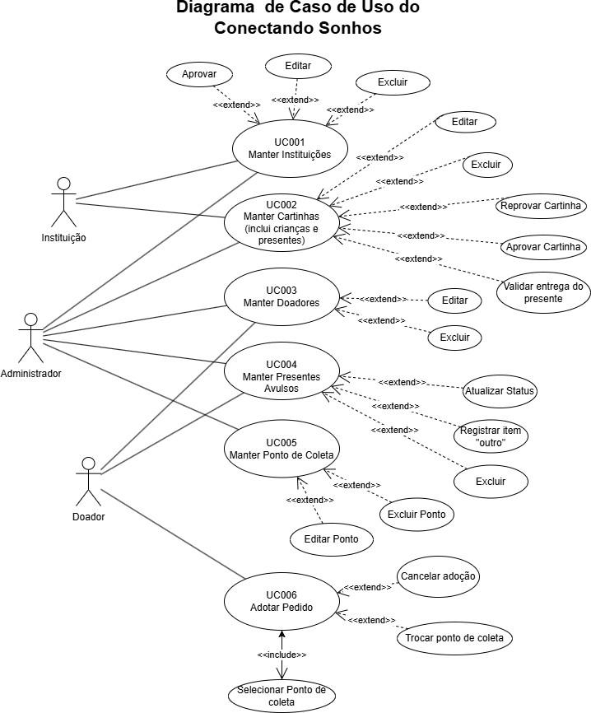
Link para o diagrama de caso de uso no drive feito no draw.io: https://drive.google.com/file/d/1HBgLblaBB3rBsR6ed5K0iwhRbfgK9Tre/view?usp=sh aring

– Diagrama Entidade Relacionamento
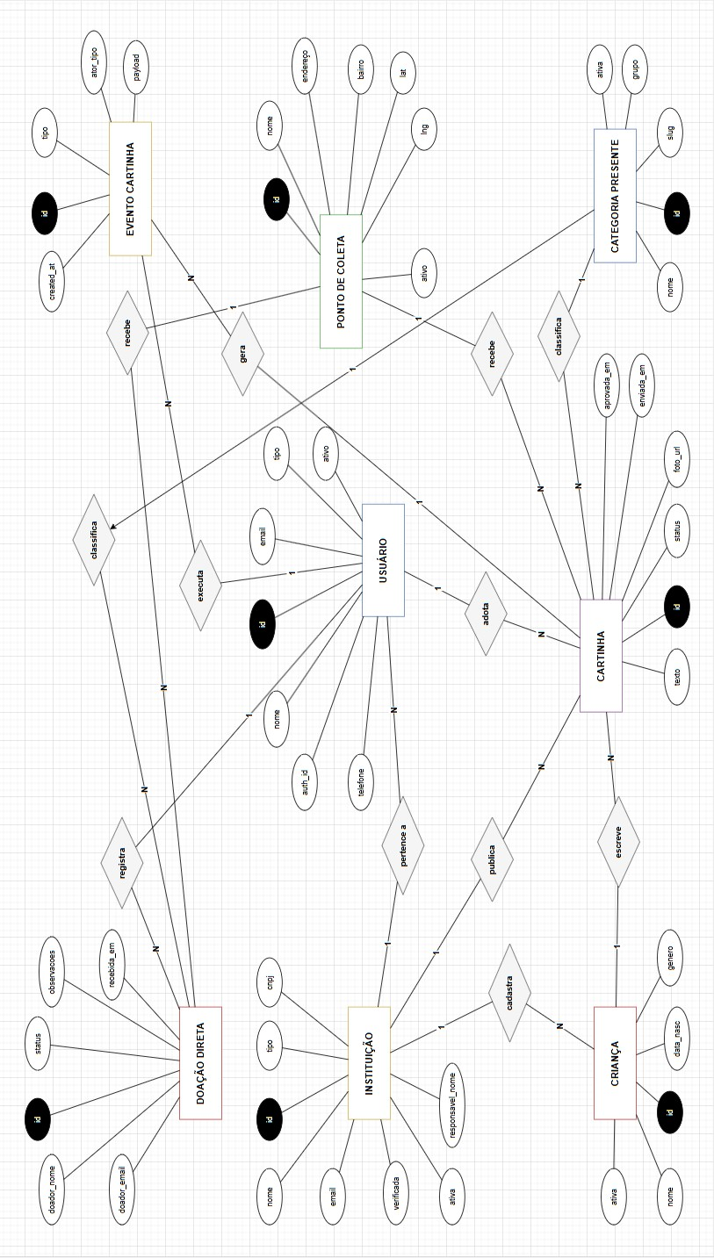
Link para acessar no draw.io: https://drive.google.com/file/d/1gJViYbmGw5CkJLJmRmdl7PH9qE1oEkxD/view?usp
=sharing
Link para acessar modelo lógico no draw.io: https://drive.google.com/file/d/19dg5yxkjKBTJFuoq6YjSJoQnX7AULxQh/view?usp=s haring

– Protótipo da aplicação
Link para acesso no figma do protótipo com interação: https://www.figma.com/proto/xgT2wtYlkihDmqtnXFIdKg/prototipo_pi?node-id=7-101&t=AdR4PVpto6WcddfU-1
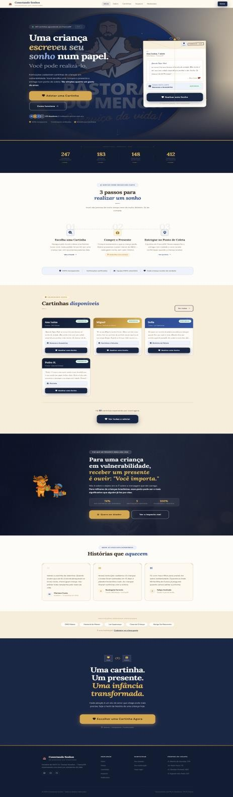 | 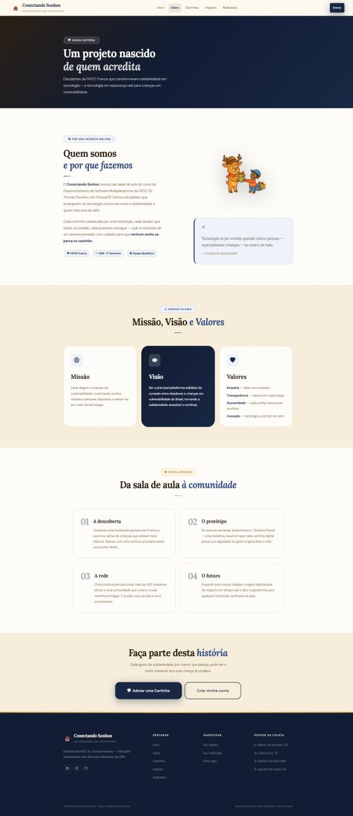

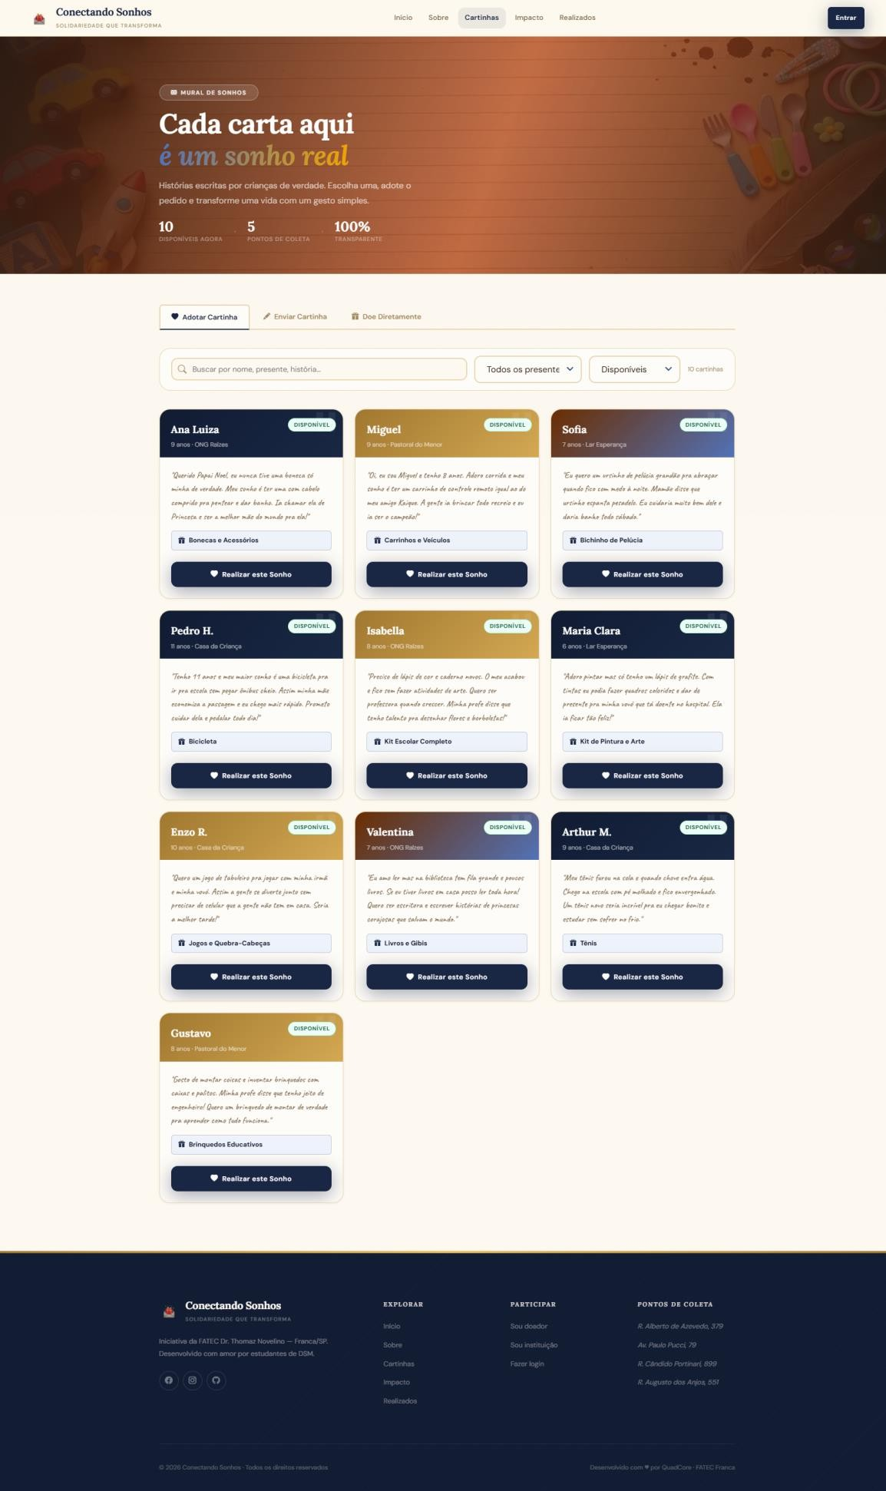

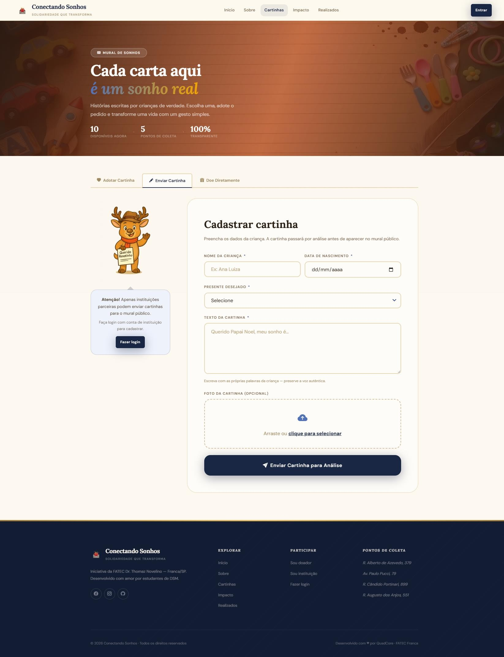

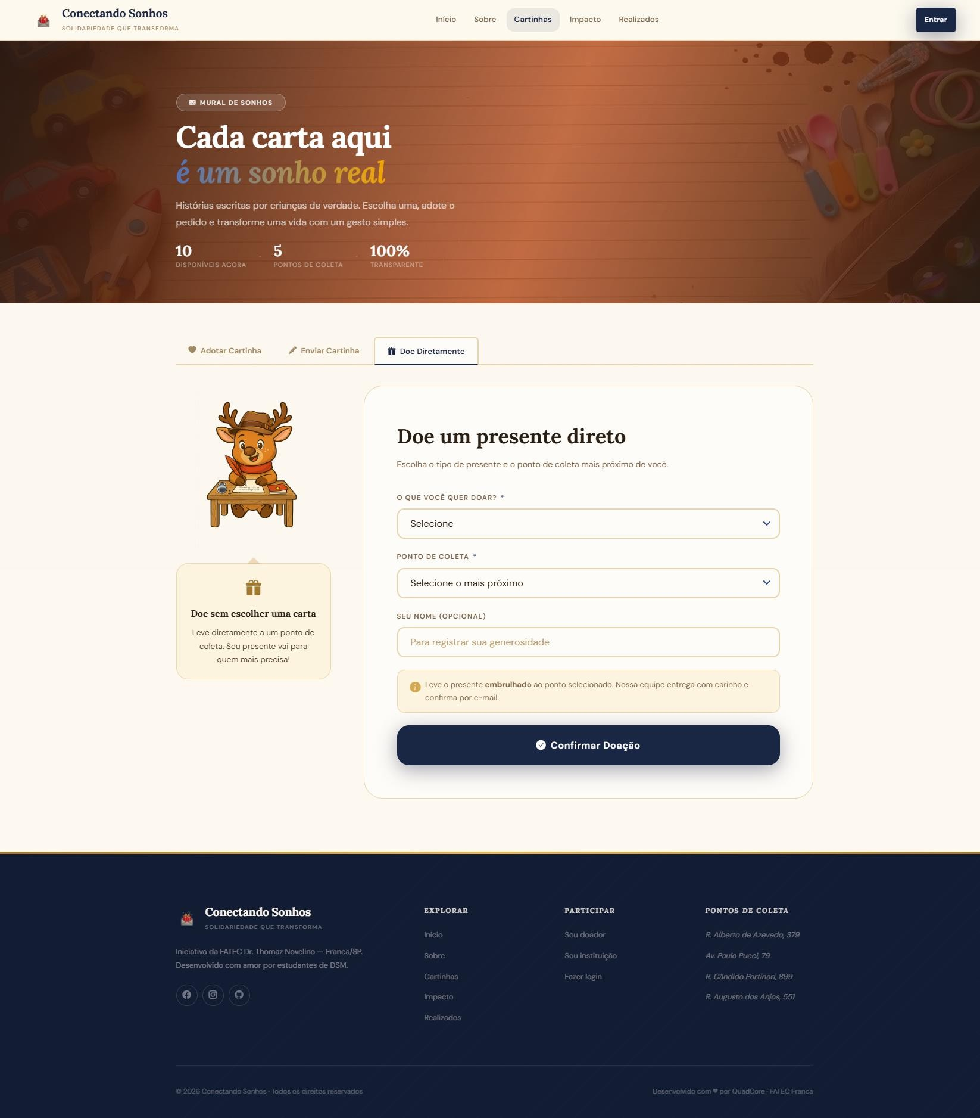

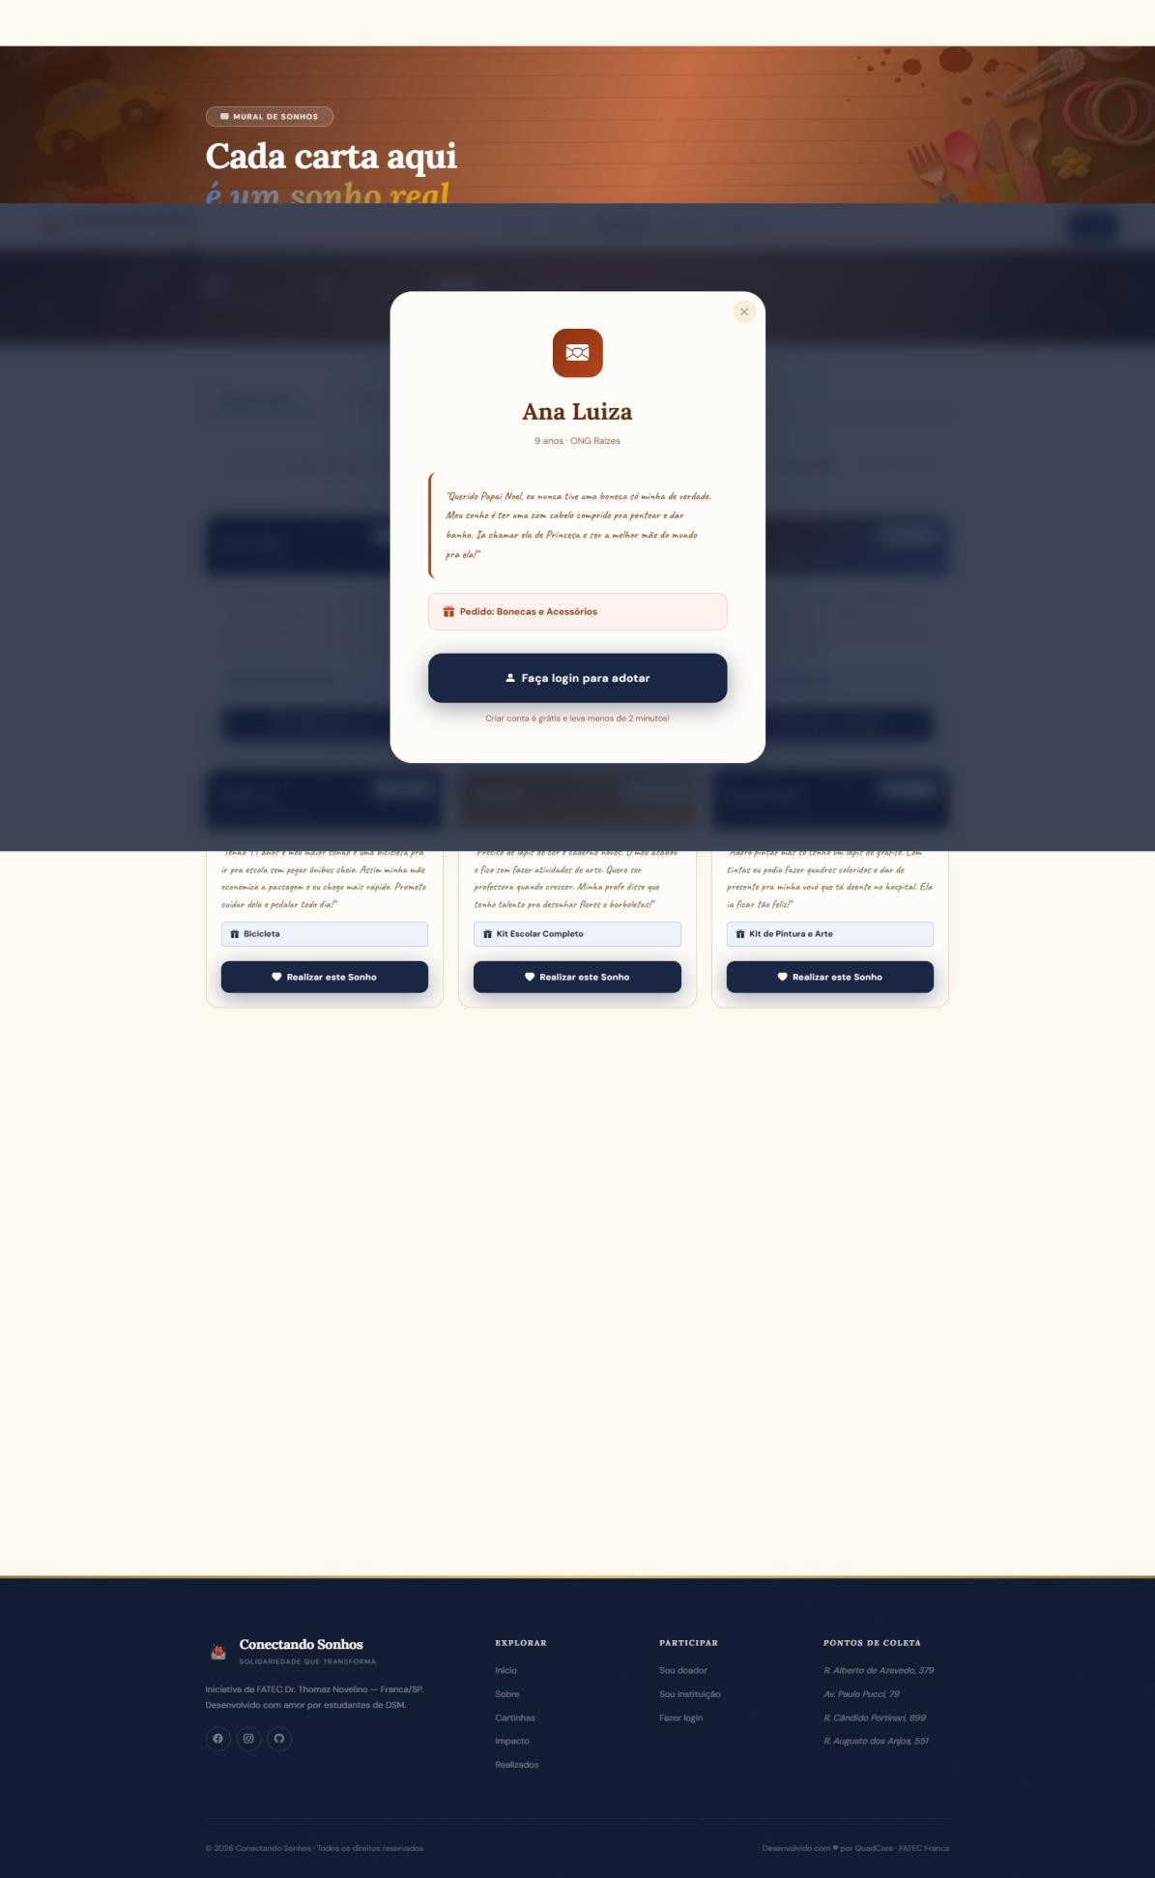

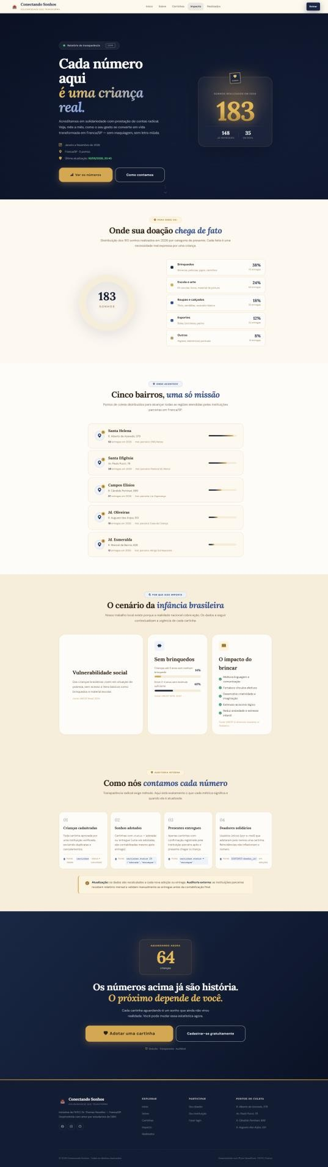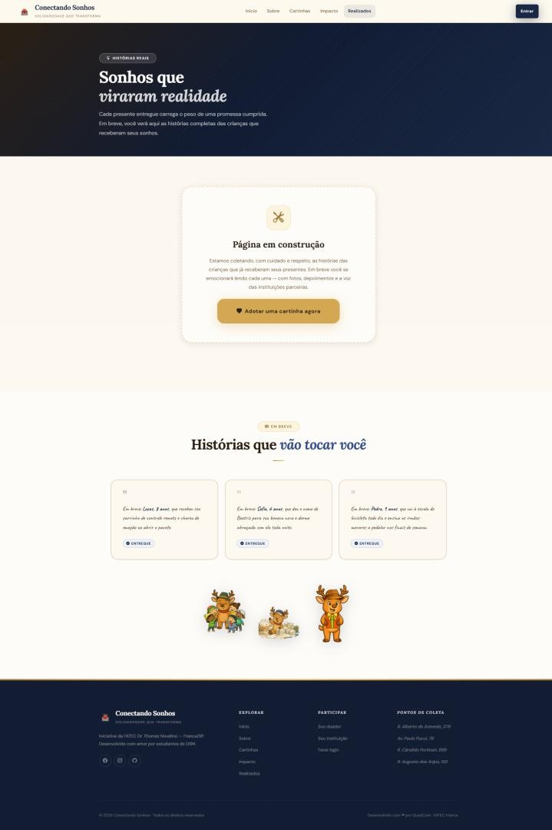

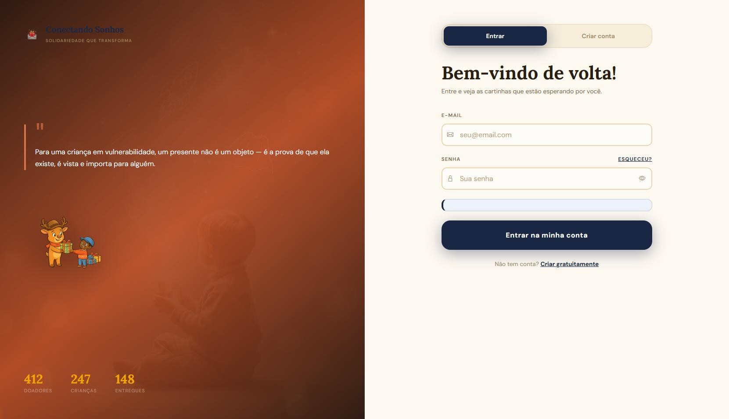
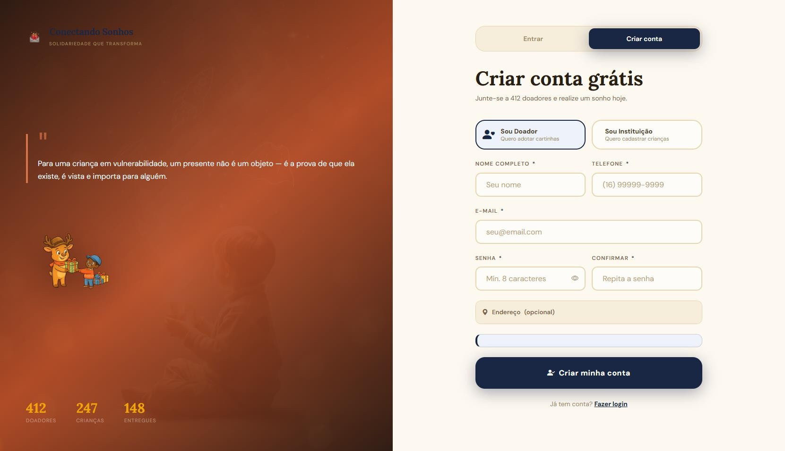

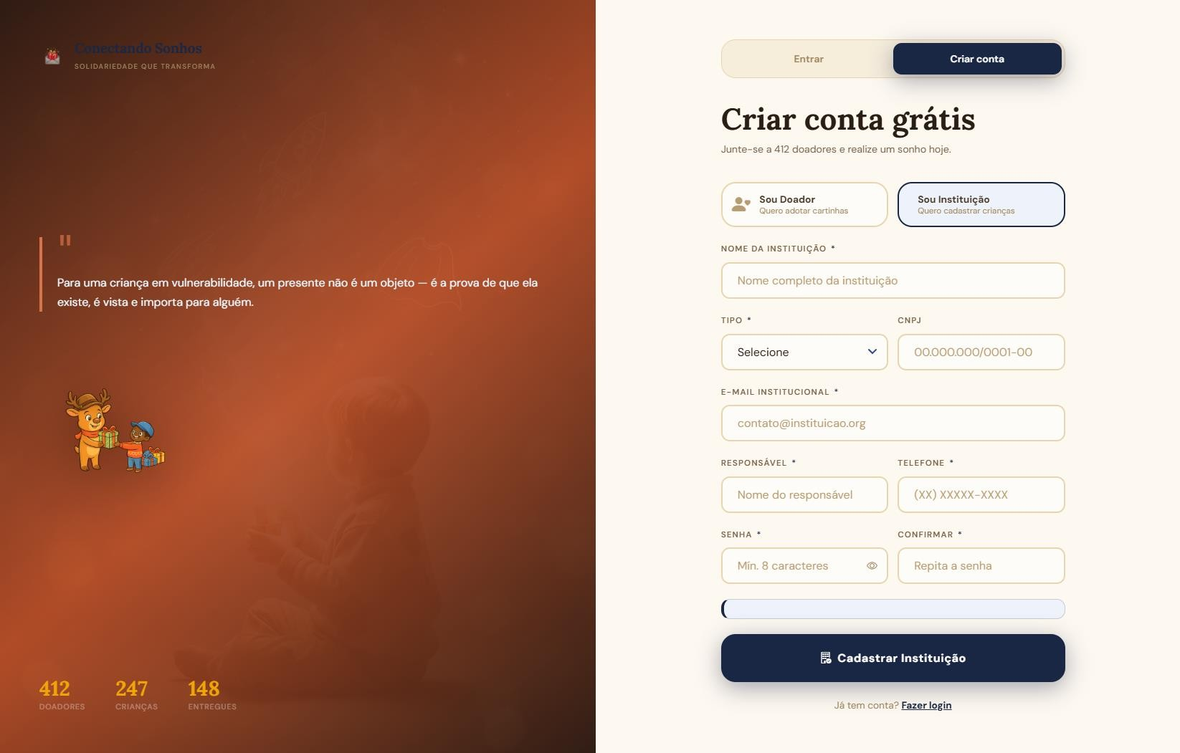
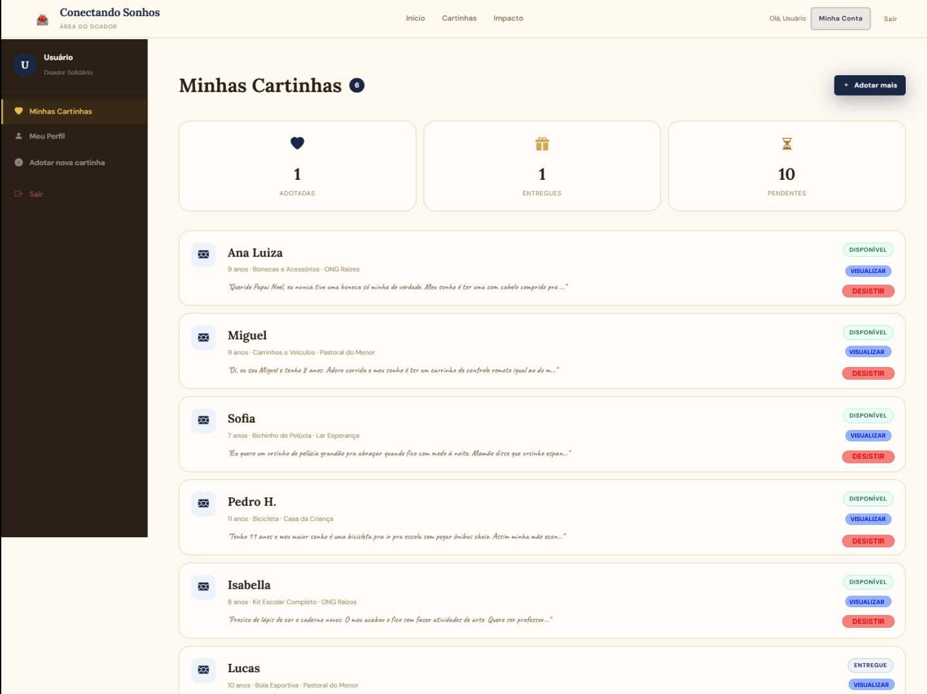

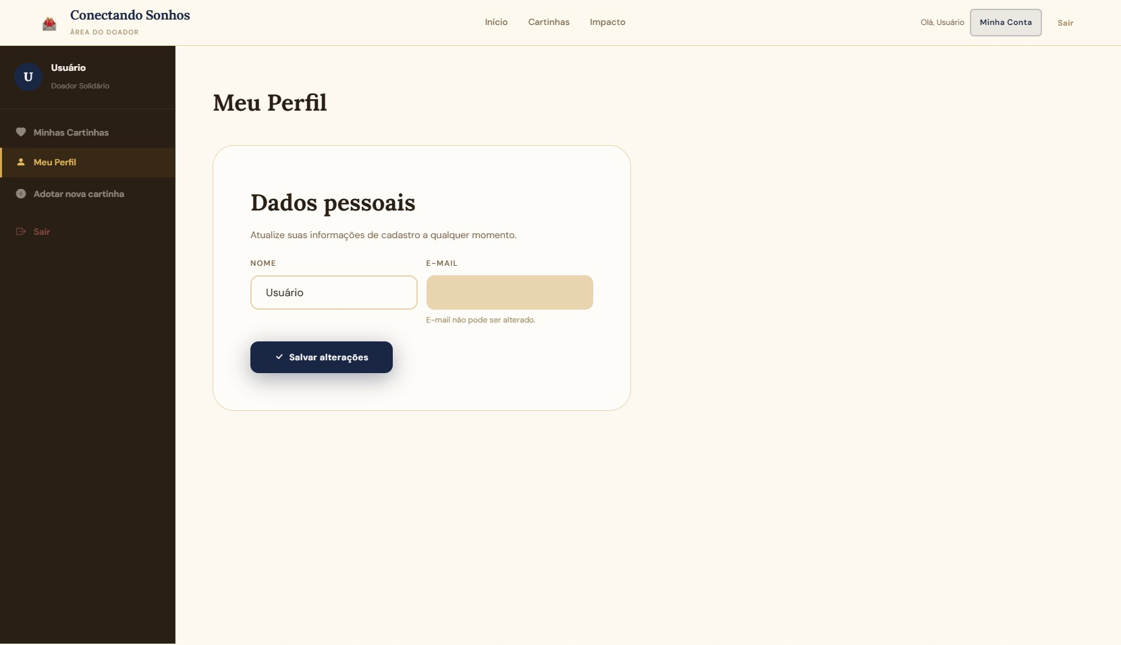

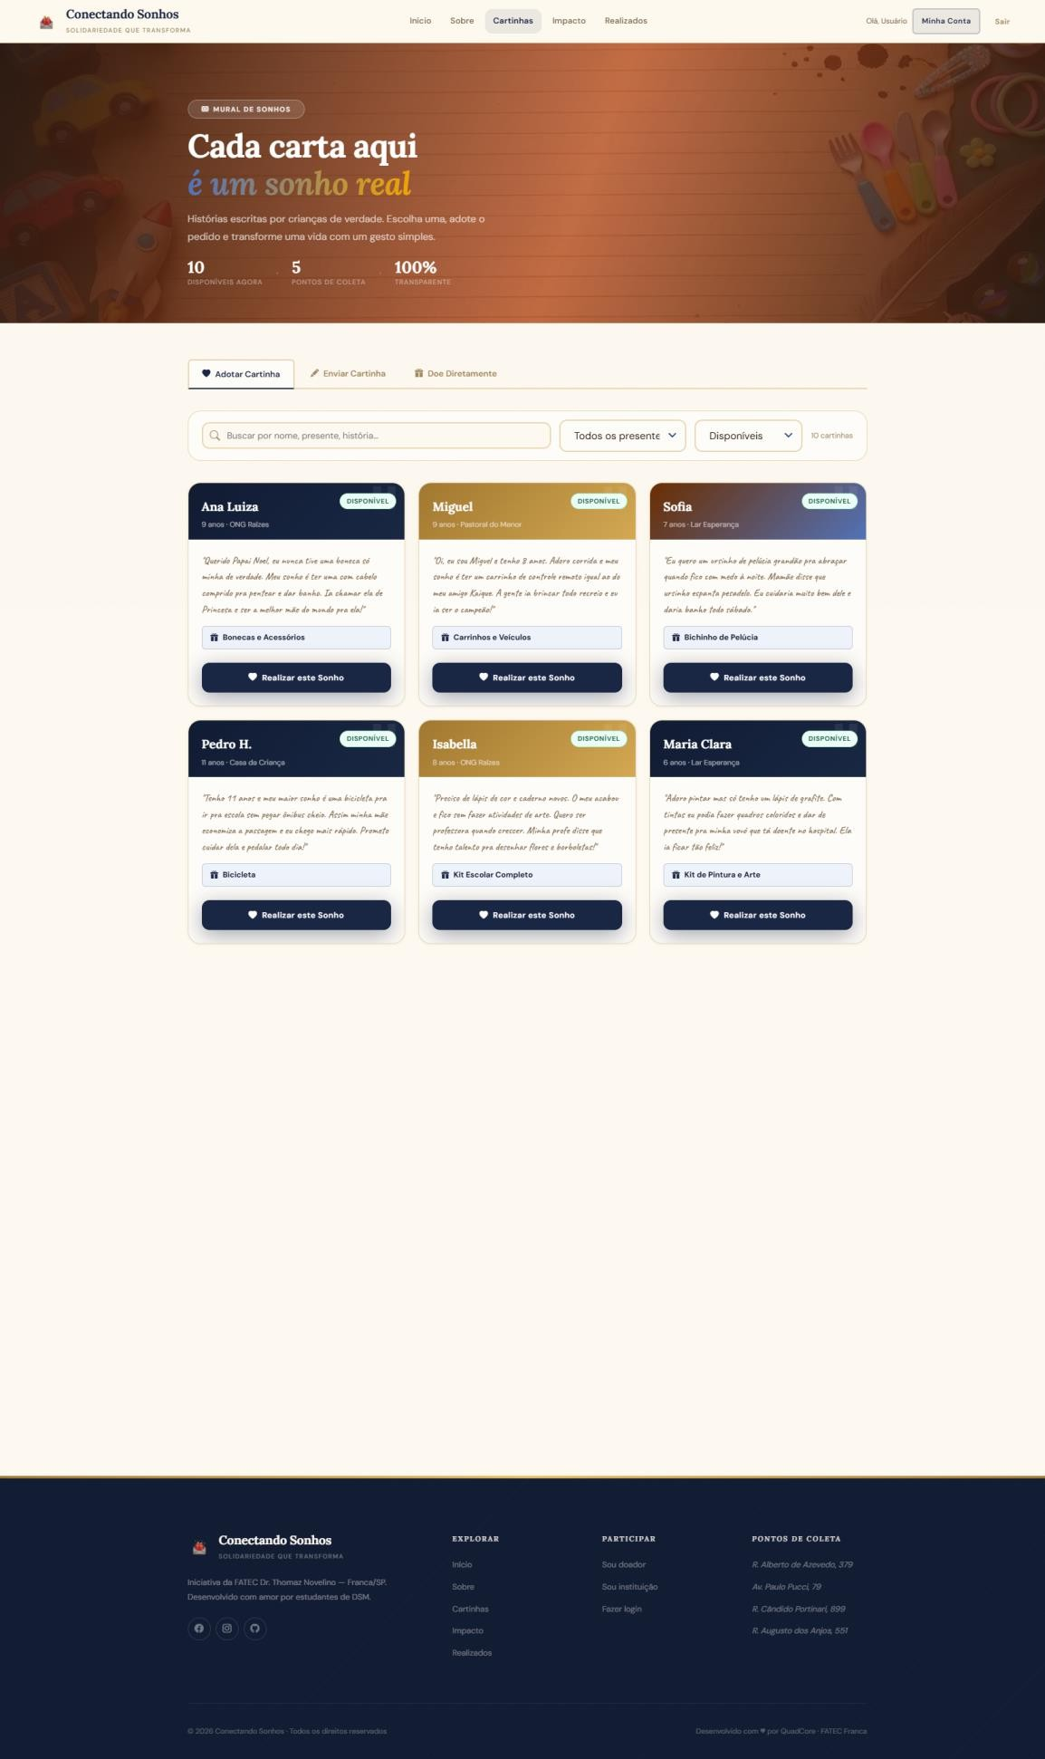

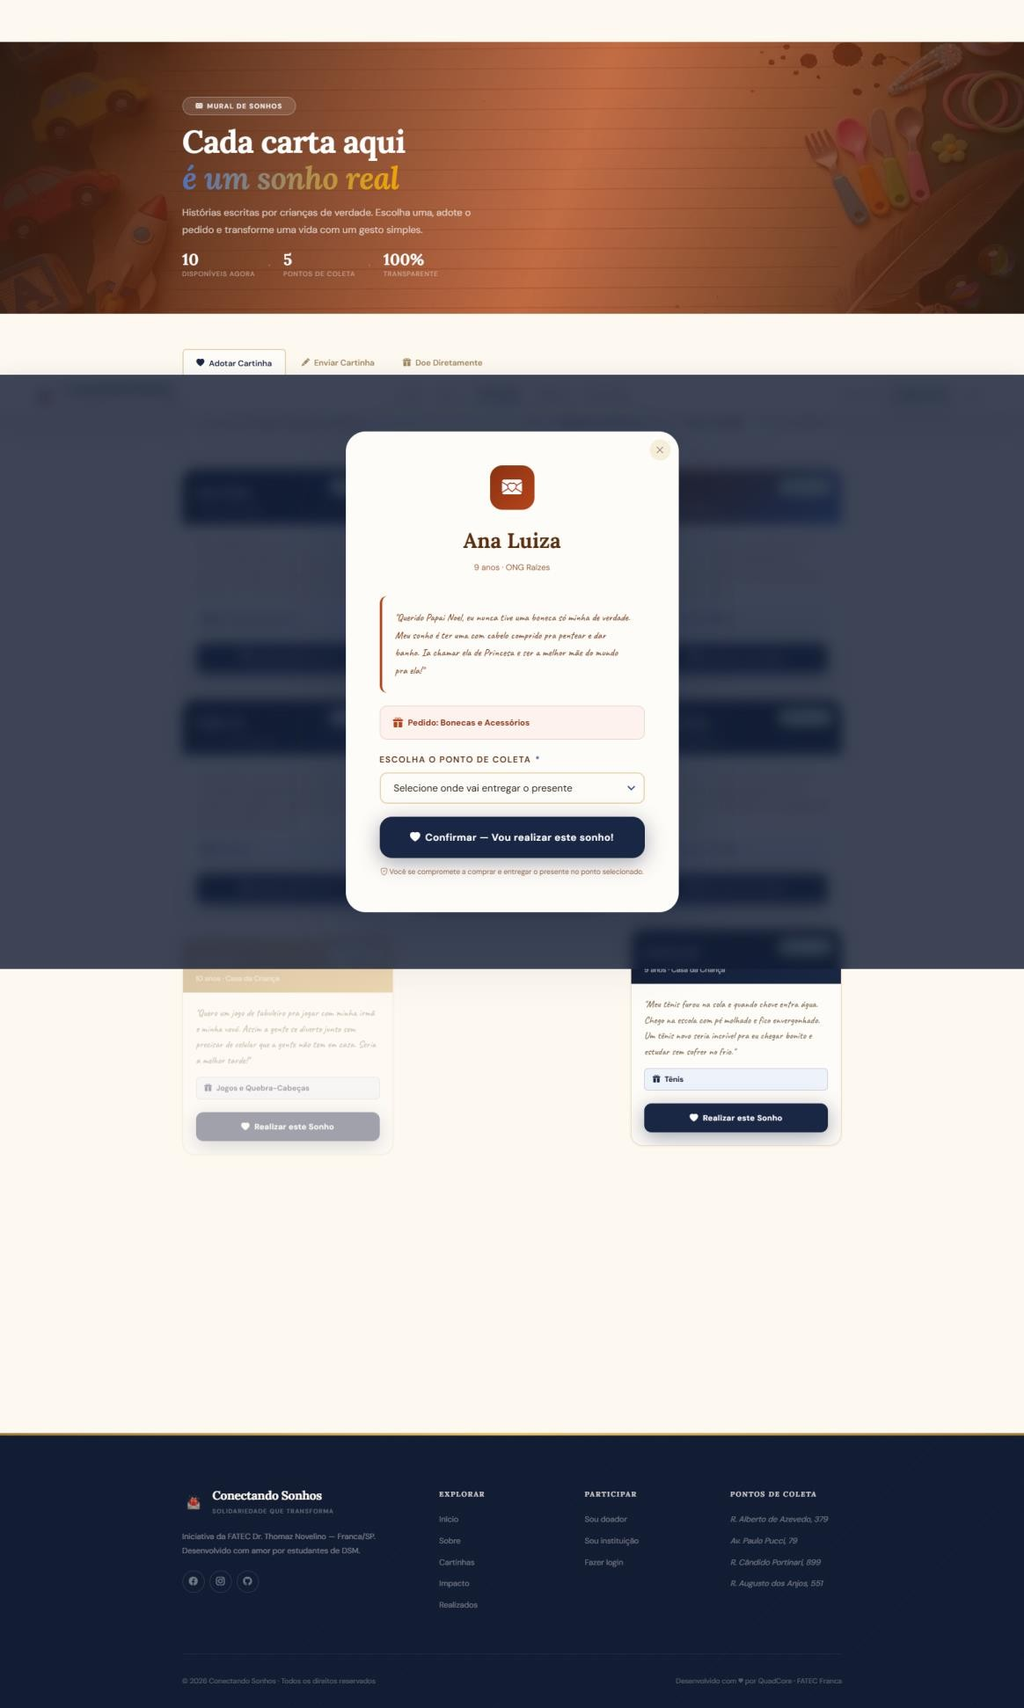

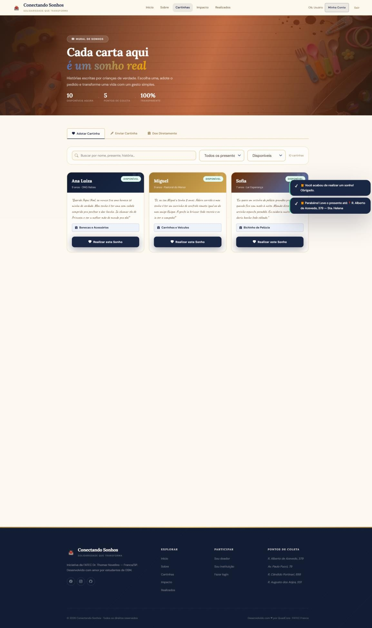

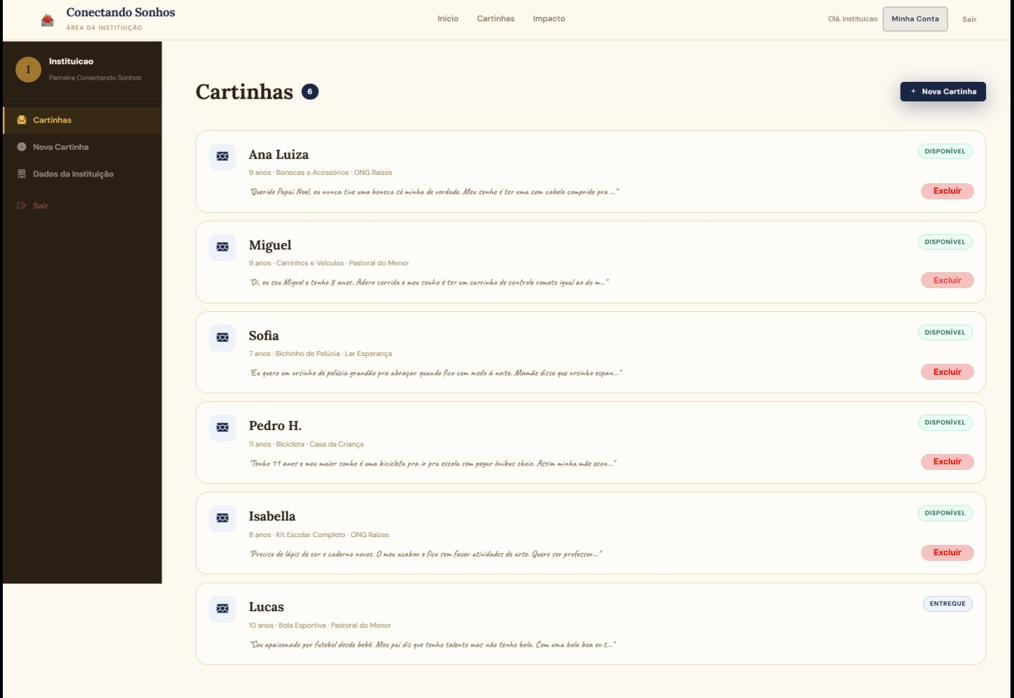
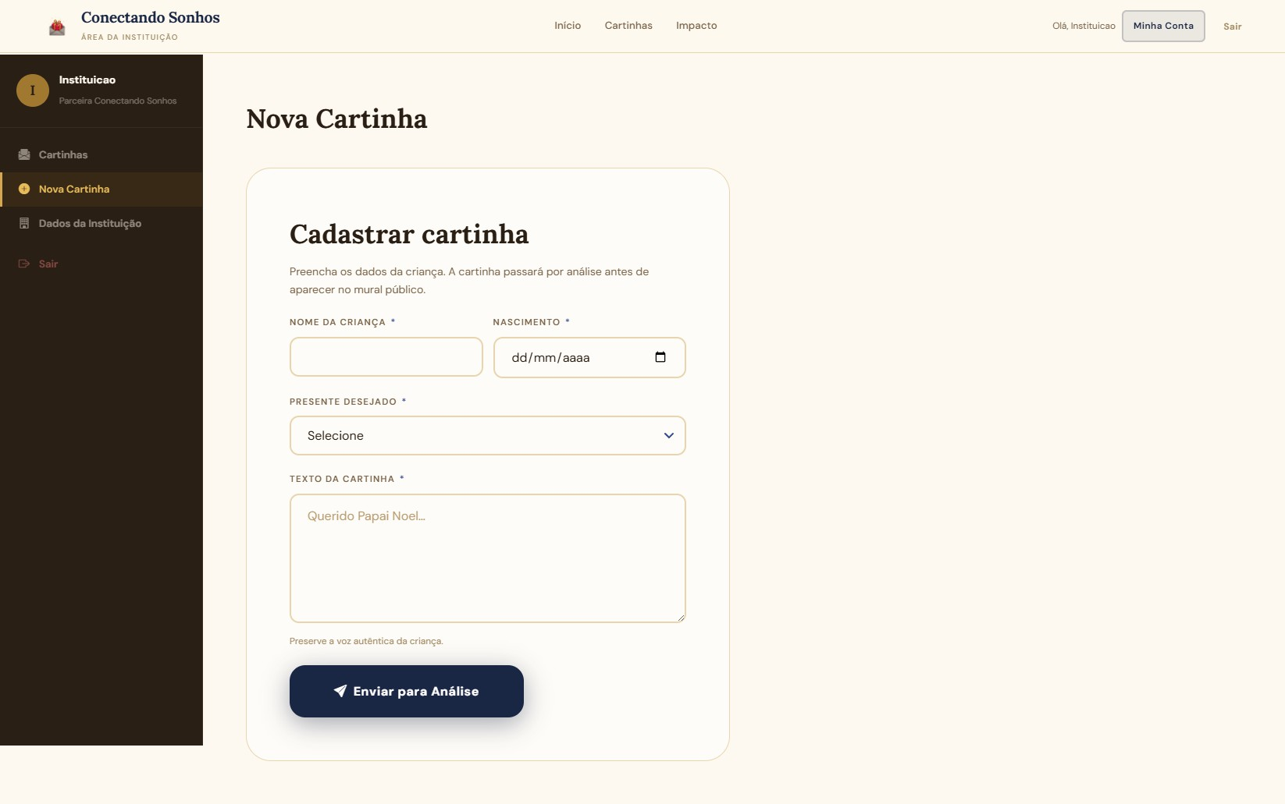

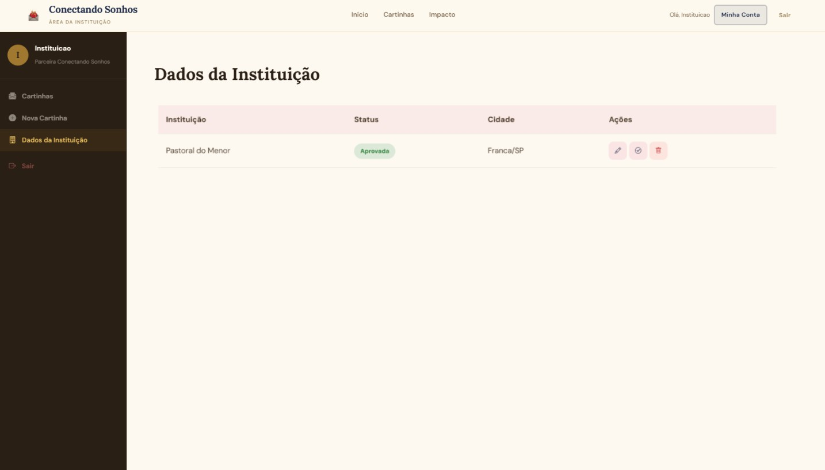
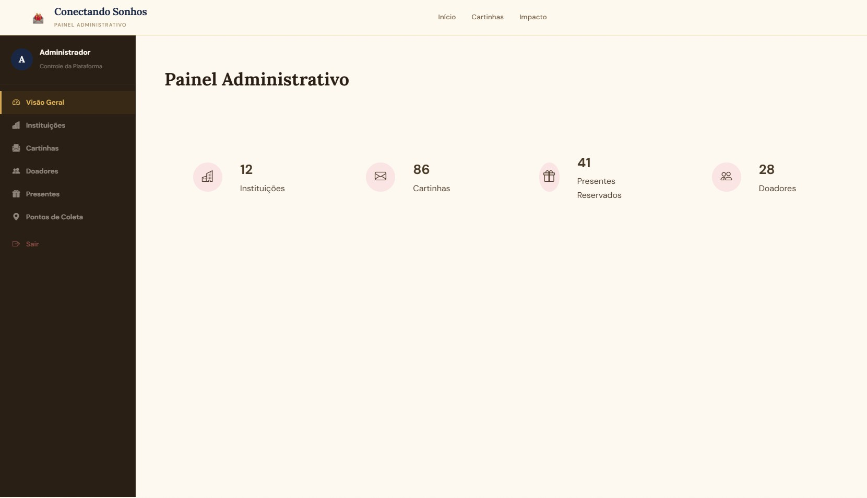

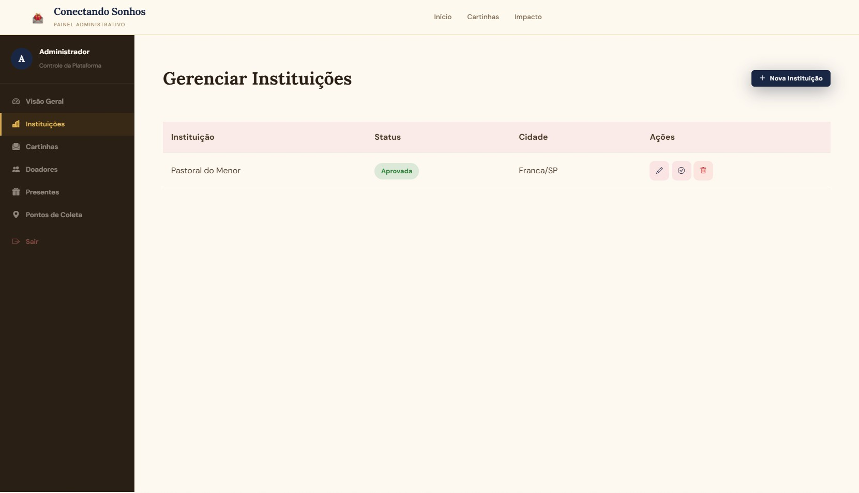
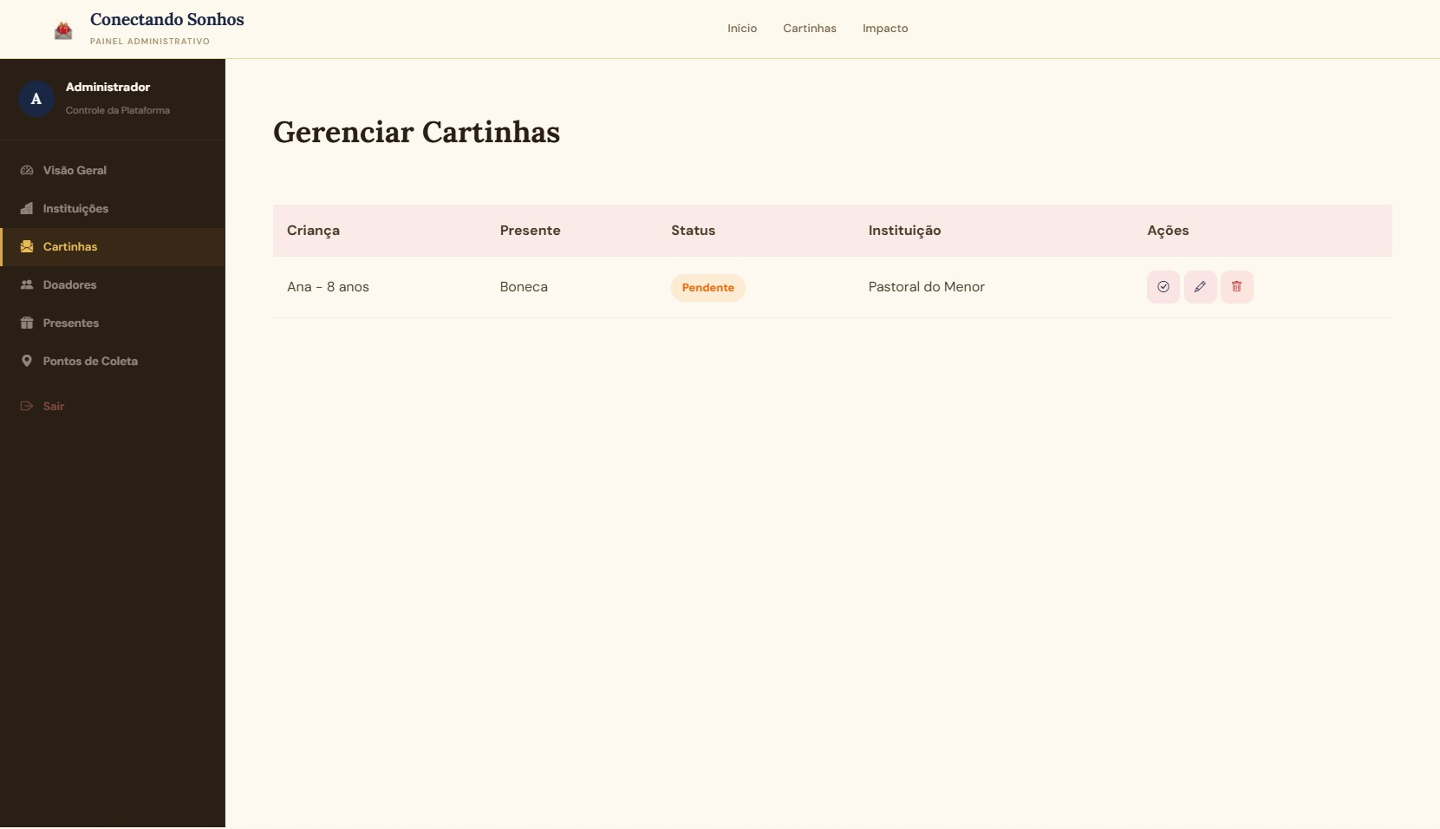

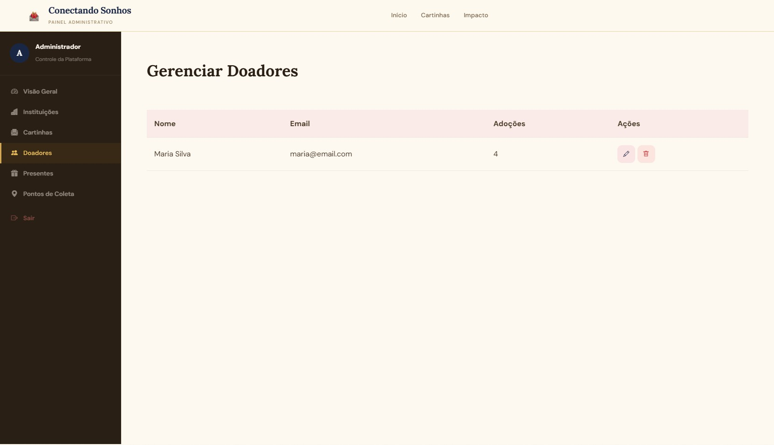
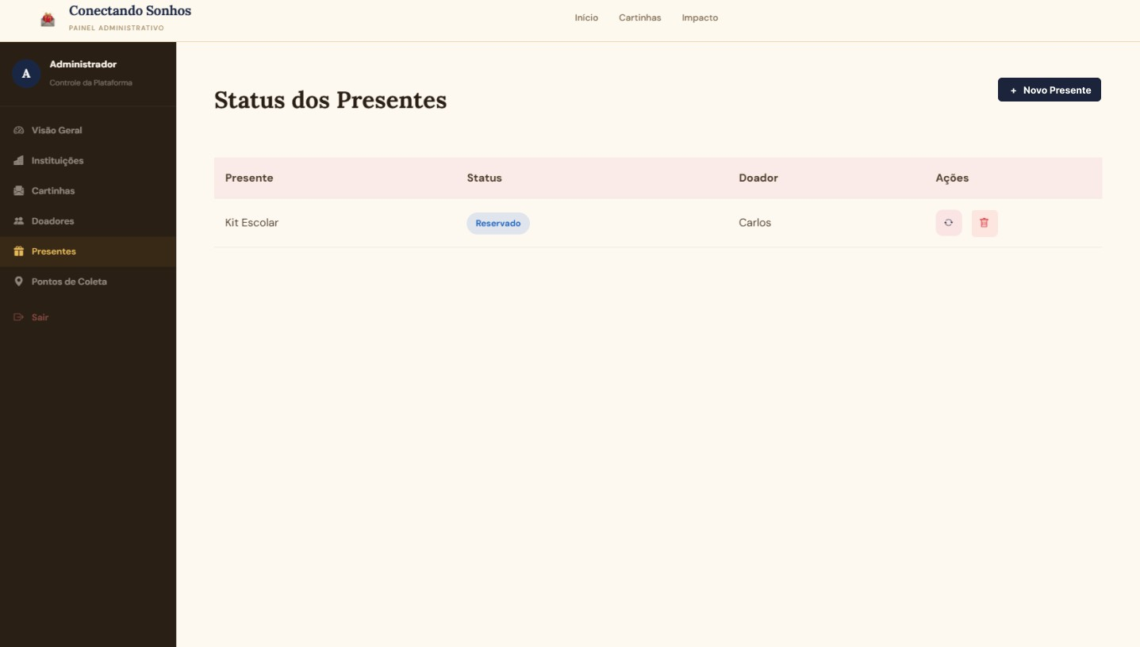

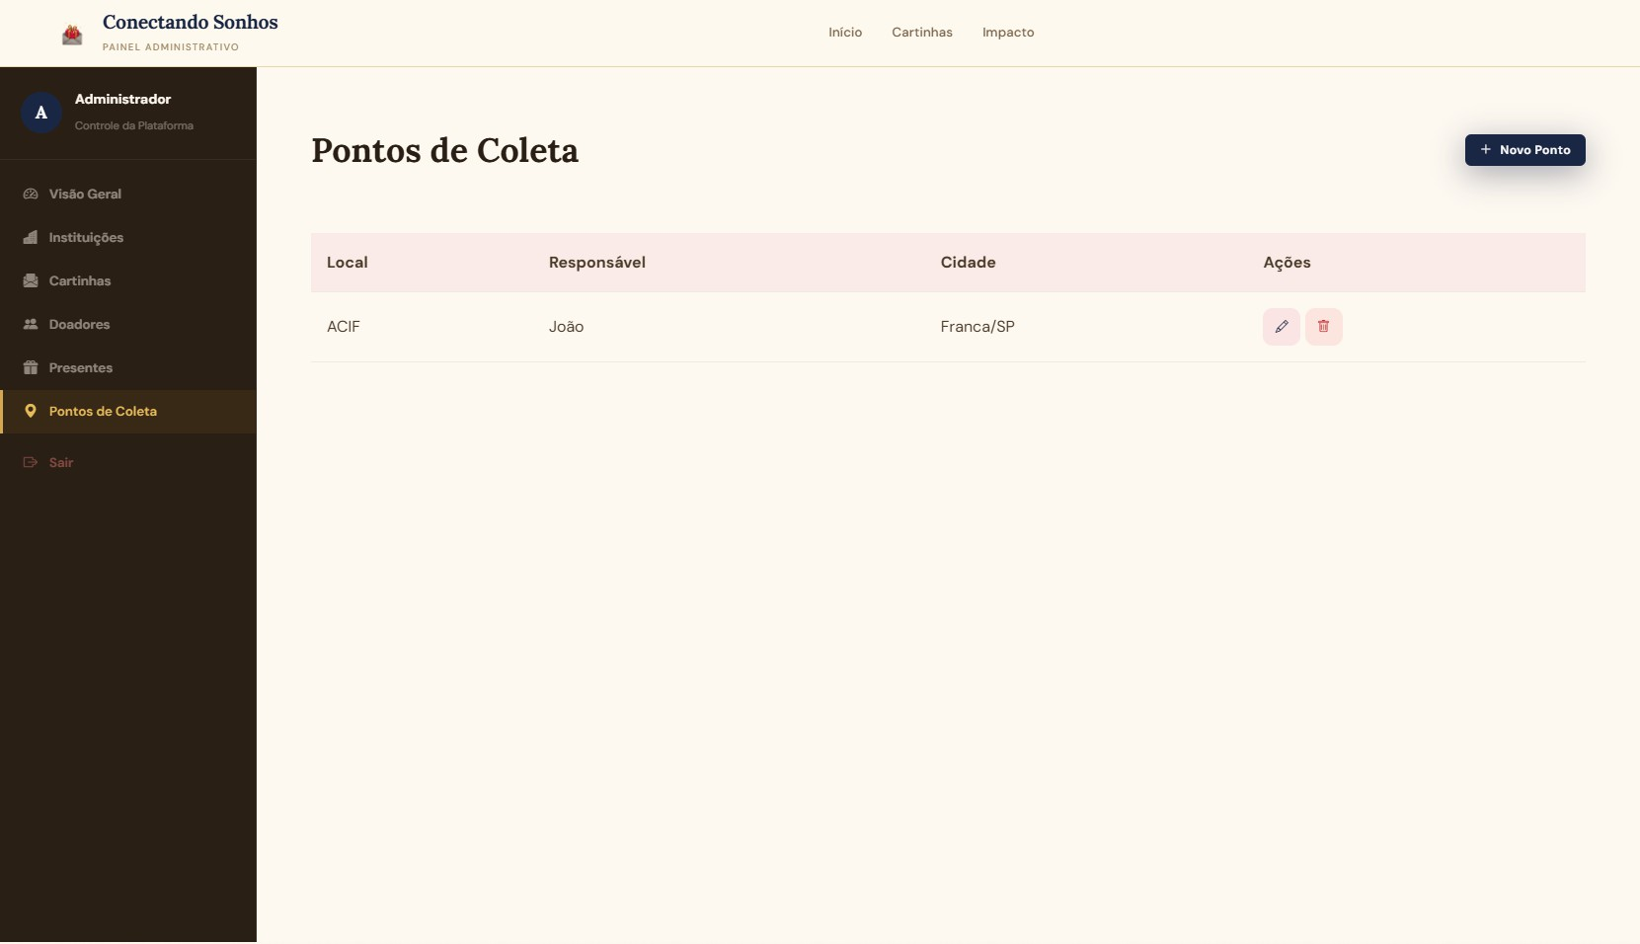
As interfaces do protótipo contemplam todas as funcionalidades de gerenciamento (CRUD) e a visualização dos pedidos para adoção. O conjunto de telas abrange também as páginas informativas do site, assegurando que todos os fluxos descritos nos Casos de Uso foram devidamente prototipados.

Conclusão
O presente projeto apresenta-se como uma proposta tecnicamente consistente e socialmente necessária, estruturada a partir da identificação de uma problemática real e da definição de requisitos claros e objetivos. Ao longo deste trabalho, foram expostos o contexto do problema, os objetivos pretendidos, a metodologia de desenvolvimento, evidenciando a coerência entre a necessidade identificada e a solução proposta.
A iniciativa destaca-se não apenas pelo seu impacto social, mas também pela preocupação com a usabilidade da plataforma. A interface intuitiva e o fluxo simplificado de cadastro e adoção de cartinhas contribuem para uma experiência de uso eficiente e inclusiva, permitindo que tanto responsáveis quanto doadores utilizem o sistema com facilidade, independentemente de seu nível de familiaridade com tecnologia.
Dessa forma, sua implementação mostra-se justificável não apenas pela viabilidade técnica, mas sobretudo pelo seu potencial transformador. Ao unir tecnologia e solidariedade em um ambiente estruturado, o projeto contribui para a promoção da inclusão social, configurando-se como uma iniciativa relevante e recomendável para implementação.

